|  | **Министерство науки и высшего образования Российской Федерации**  **Федеральное государственное бюджетное образовательное учреждение**  **высшего образования**  **«Московский государственный технический университет**  **имени Н.Э. Баумана**  **(национальный исследовательский университет)»**  **(МГТУ им. Н.Э. Баумана)** |
| --- | --- |

ФАКУЛЬТЕТ ______ИНФОРМАТИКА И СИСТЕМЫ УПРАВЛЕНИЯ_________________

КАФЕДРА ____СИСТЕМЫ ОБРАБОТКИ ИНФОРМАЦИИ И УПРАВЛЕНИЯ (ИУ5)____

**РАСЧЕТНО-ПОЯСНИТЕЛЬНАЯ ЗАПИСКА**

***К НАУЧНО-ИССЛЕДОВАТЕЛЬСКОЙ РАБОТЕ***

по дисциплине _____________ Технологии машинного обучения ______________

по теме _ «Классификатор сердечно-сосудистых заболеваний»______________ _____________________________________________________________________________

_____________________________________________________________________________

Студентка ИУ5-63Б **_________________**  Румак Д. П.

(Группа) (Подпись, дата) (И.О. Фамилия)

Руководитель **_________________** КаневА.И.

(Подпись, дата) (И.О. Фамилия)

Консультант **_________________ ________________**

(Подпись, дата) (И.О. Фамилия)

*2023 г.*

**СОДЕРЖАНИЕ**

ВВЕДЕНИЕ 3

Актуальность 3

Постановка задачи 4

Практическая часть 5

1. Вводное задание 5

2. Подготовка данных 9

3. KNN 11

4. Random Forest 16

5. Градиентный бустинг 19

6. XBoost классификация 21

7. Работа с датасетом на платформе Baum AI 22

Общий вывод 27

ЗАКЛЮЧЕНИЕ 28

ЛИТЕРАТУРА 29

# **ВВЕДЕНИЕ**

**Цель** **исследования** – решение задачи классификации сердечно-сосудистых заболеваний.

**Предмет исследования –** классификатор сердечно-сосудистых заболеваний.

**Основная задача** – предсказать класс наличия сердечно-сосудистых заболеваний по демографическому опроснику и анализам крови.

Этапы работы:

1. Загрузка датасета
2. Проведение анализа и предобработки имеющихся данных
3. Исследование и применение методов классификации
4. Создание модели расчета рисков ССЗ для датасета и оценка ее эффективности
5. Анализ полученных результатов

## **Актуальность**

Одной из важнейших областей, в которых может быть полезно применение методов машинного обучения, это диагностика заболеваний и прогнозирование их возможных исходов. В данной работе используются методы машинного обучения для предсказания риска наличия сердечно-сосудистых заболеваний.

## **Постановка задачи**

Методы машинного обучения применяются в разнообразных областях и помогают решать множество задач. Одним из способов решения проблемы недостаточной точности результатов расчета риска сердечно-сосудистого заболевания является использование методов машинного обучения. Подобные алгоритмы повышают эффективность прогнозирования рисков за счет использования объемных хранилищ данных [7].

Целью исследования является решение задачи предсказания риска развития ССЗ. Важным перспективным приложением методов машинного обучения является медицинская диагностика. В частности, прогнозирование различных заболеваний. Исследование состоит в подборе и описании методов машинного обучения, которые помогут классифицировать сердечно-сосудистые заболевания.

Анализ литературы показал актуальность исследований в области применения методов машинного обучения к диагностике заболеваний сердца. Наиболее распространенными методами являлись: дерево решений, случайный лес, метод опорных векторов, метод k-ближайших соседей и градиентный бустинг. В качестве признаков обычно выступали некоторые показатели общего и биохимического анализа крови. В настоящем исследовании учтены результаты анализируемых работ, исследованы методы классификации и в качестве целевой переменной используется клиническое состояние [4].

# **Практическая часть**

## **Вводное задание**

Для освоения платформы Baum AI был собран кейс «Прогнозирование работы критической инфраструктуры ТЭЦ»

Решение задачи сводится к 2 этапам. На первом этапе необходимо построить модель предиктивной аналитики, на втором – использовать эту модель на реальных данных. Для работы со схемой реального времени, требовалось создать коннекторы и настроить телеграмм бота. Все результаты, полученные в ходе решения задачи, были добавлены в проект на платформе Baum AI.

Для работы с подготовленными пайплайнами необходимо открыть рабочую область «Прогнозирование работы критической инфраструктуры ТЭЦ». На рисунках ниже можно увидеть пайплайн создания и валидации модели (Рисунок 1.1) и пайплайн с моделью для работы с данными в режиме реального времени (Рисунок 1.2).

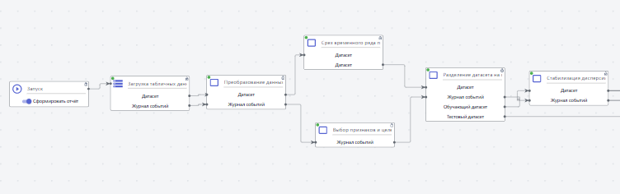

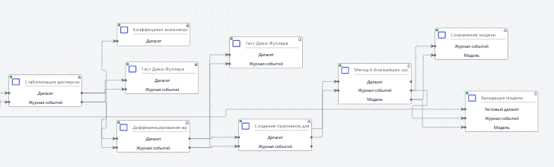

Рисунок 1.1 - Пайплайн прогнозирования критических ТЭЦ

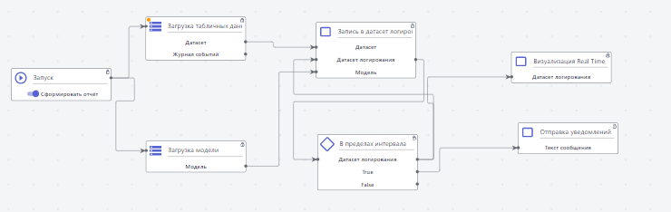

Рисунок 1.2 - Пайплайн Real Time

Также можно открыть визуализацию признаков на дашборде (Рисунок 1.3).

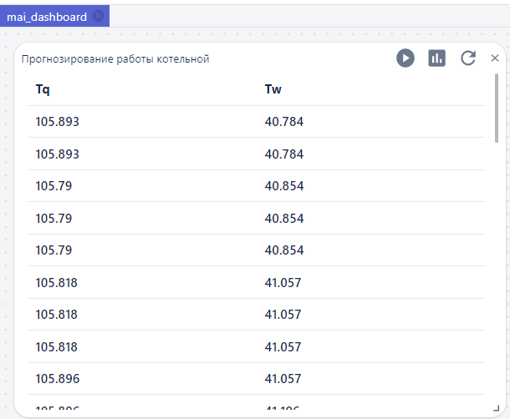

Рисунок 1.3 - Дашборд с данными

После того как все элементы схемы обработаны, появляется возможность посмотреть используемые графики. Графики и таблицы генерируются автоматически после успешного выполнения пайплайна (Рисунки 1.4-1.5).

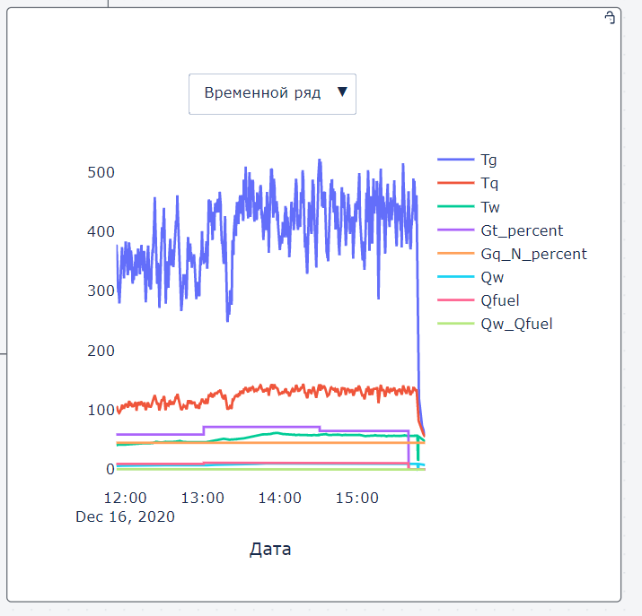

Рисунок 1.4 – График временного ряда

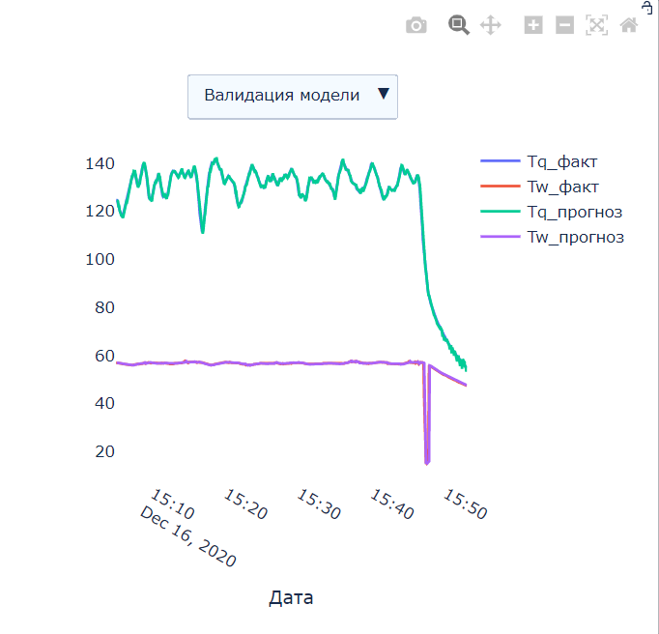

Рисунок 1.5 – Валидация модели

Для вывода инфографики на дашборд необходимо воспользоваться предварительно созданными коннекторами (рисунок 1.6).

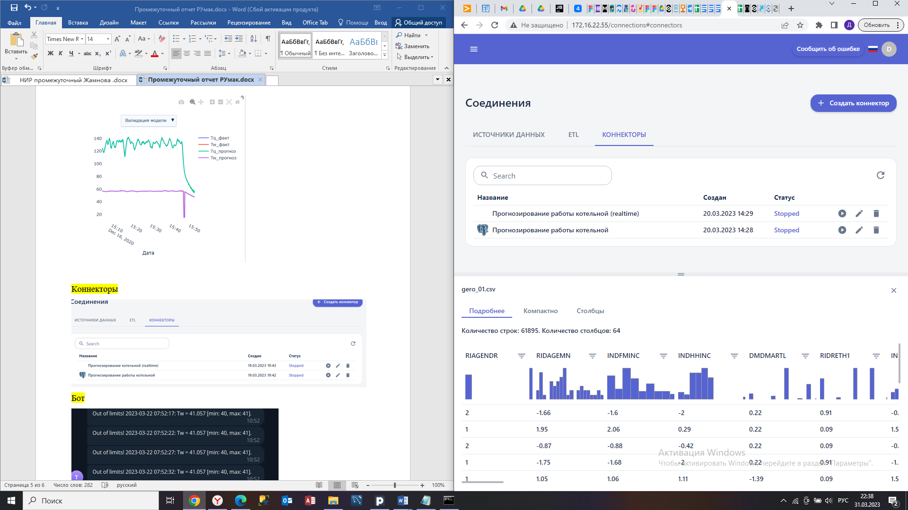

Рисунок 1.6 – Коннекторы

После успешной обработки элементов схемы с помощью телеграмм бота произойдет отправка уведомлений. Данный результат можно увидеть на рисунке 1.7, приведенном ниже.

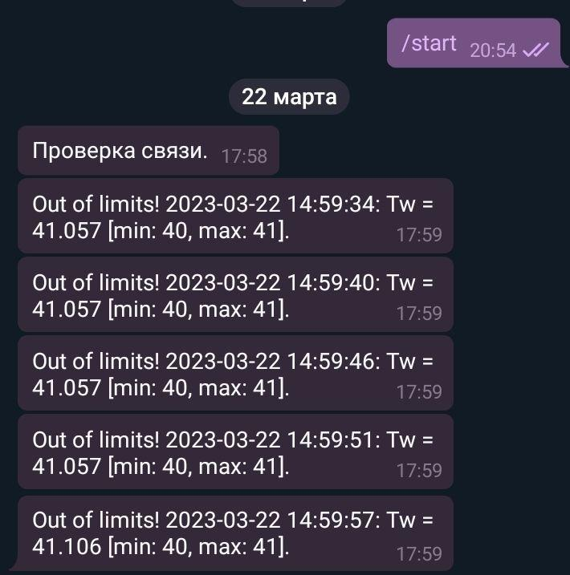

Рисунок 1.7 – Телеграмм бот

## **Подготовка данных**

Для исследования был взят датасет, включающий общий биохимический анализ крови и социально-демографические признаки. Для повышения качества модели категориальные признаки (пол, возраст, этническая принадлежность, семейное положение) перекодированы в числовые. Таким образом, все данные в исходном наборе представлены в числовом виде.

Полученный набор данных был отмасштабирован при помощи стандартизации (standartscaler) [6]. Такая необходимость вызвана тем, что разные признаки обучающего набора данных представлены в разных диапазонах, вследствие чего возникает нарушение баланса между влиянием входных переменных, представленных в разных масштабах, на выходные данные.

Датасет содержит 64 колонки. Из них социально-демографические признаки:

- RIAGENDR (пол): 1-мужской, 2-женский.

- RIDAGEMN (возраст)

- RIDRETH1 (расса, этническая принадлежность)

- INDHHINC (годовой доход семьи)

- INDFMPIR (Коэффициент бедности (PIR) — отношение дохода семьи к порогу бедности)

- DMDMARTL (семейное положение)

Так как в датасете есть повторяющиеся данные и они отмасштабированы, то удалим повторы.

Общий анализ крови: LBXSTB (общий билирубин), LBXSTP (общий белок), LBXSCA (общий кальций)

Биохимический анализ крови: LBDBANO (базофилы), LBDEONO (эозинофилы), LBDLYMNO (лимфоциты), LBDMONO (моноциты), LBDNENO (сегментоядерные нейтрофилы), LBXHGB (гемоглобин (г/дл)), LBXPLTSI (тромбоциты), LBXRBCSI (эритроциты), LBXWBCSI (лейкоциты), LBDSALSI (альбумин), LBDSBUSI (азот мочевины крови), LBDSCHSI (холестерин), LBDSCRSI (креатинин), LBDSGBSI (глобулин), LBDSIRSI (железо), LBDSPHSI (фосфор), LBDSTRSI (триглицериды), LBDSUASI (мочевая кислота), LBXSAL (фльбумин), LBXSAPSI (щелочная фосфотаза), LBXSASSI (аспартатаминотрансфераза), LBXSATSI (аланинаминотрансфераза), LBXSBU (азот мочевины крови), LBXSC3SI (бикарбонат), LBXSCH (холестерин), LBXSCLSI (хлорид), LBXSCR (креатинин), LBXSGB (глобулин), LBXSGL (глюкоза, сыворотка), LBXSGTSI (гамма-глутамилтрансфераза), LBXSKSI (калий), LBXSLDSI (Лактатдегидрогеназа), LBXSNASI (натрий), LBXSOSSI (Осмоляльность), LBXSTR (триглицериды), LBXSUA (мочевая кислота).

LBXBAPCT (базофилы в процентах), LBXEOPCT (эозинофилы в процентах), LBXHCT (гематокрит в процентах), LBXLYPCT (лимфоциты в процентах), LBXMC (Средняя концентрация гемоглобина в клетках (г/дл)), LBXMCHSI (среднее содержание гемоглобина в клетках (пг)), LBXMCVSI (средний объем клетки), LBXMOPCT (моноциты в процентах), LBXMPSI (средний объем тромбоцитов), LBXNEPCT (сегментоядерные нейтрофилы в процентах), LBXRDW (ширина распределения эритроцитов).

Целевая переменная – MCQ160B (сердечная недостаточность). Данная переменная также представлена в числовом виде: 1.0 – положительный, 2.0 – отрицательный, 0.0 – зона риска, требуется повторный анализ, 7.0 – зона риска, требуется повторный анализ, 9.0 – зона риска, требуется повторный анализ. Поскольку признак содержит более двух значений, будем решать задачу мультиклассовой классификации.

Входные данные представлены в виде признакового описания в числовом виде.

В рамках данной работы будем использовать такие методы классификации, как [2]:

- метод k-ближайших соседей

- градиентный бустинг

- случайный лес

- XBoost

Так как обучение модели с помощью метода опорных векторов происходит довольно долго, в работе данный метод использоваться не будет.

После проделанной работы будут сформированы выводы о качестве построенных моделей на основе выбранных метрик [3].

## **KNN**

Данный метод способен классифицировать заболевания с оптимальной точностью и достаточно хорошей скоростью.

Подключим все необходимые библиотеки, как показано на рисунке 3.1:

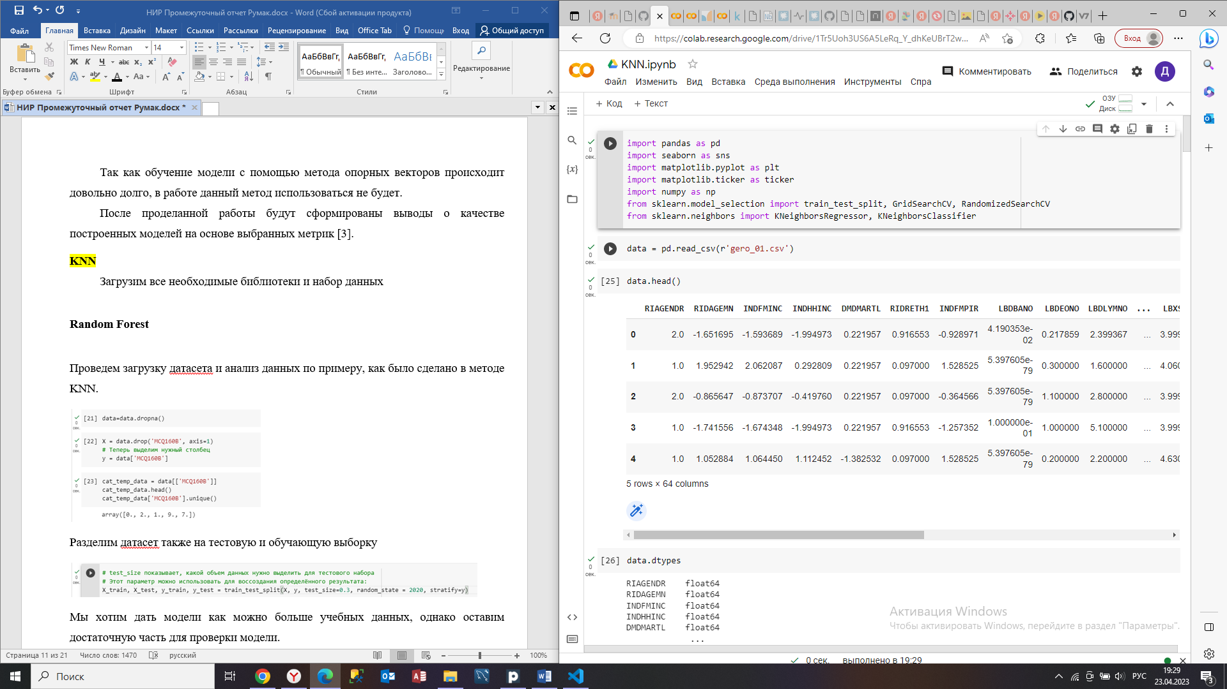

Рисунок 3.1 – Подключение библиотек

На рисунке 3.2 произведем загрузку и анализ датасета.



Рисунок 3.2 – Загрузка данных

Изучим набор данных, проверим наличие пропусков – рисунки 3.3-3.5.

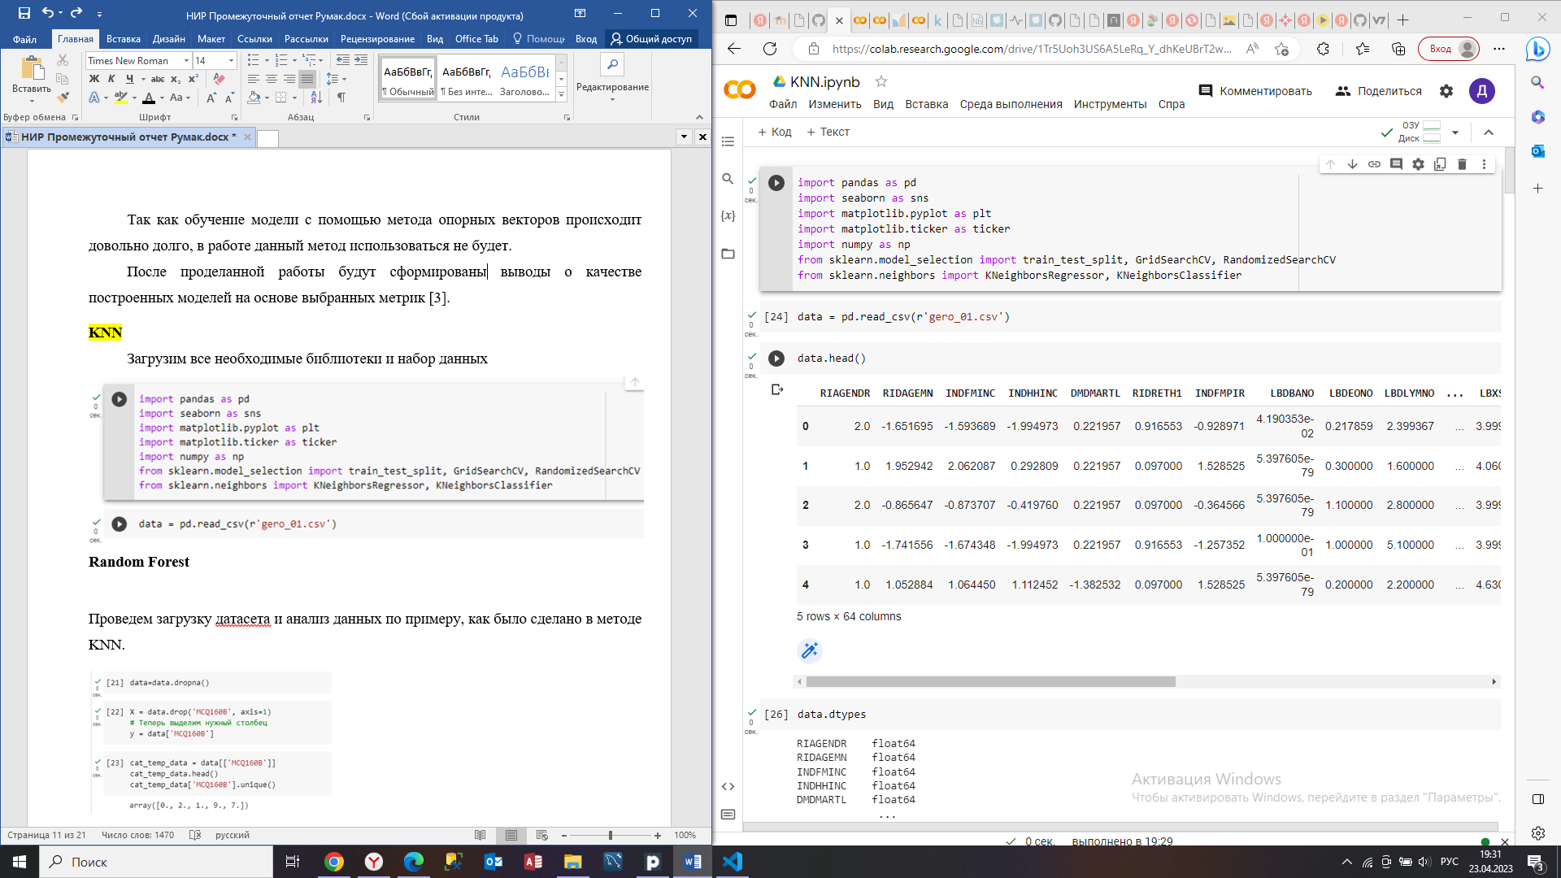

Рисунок 3.3 – Заголовки датасета

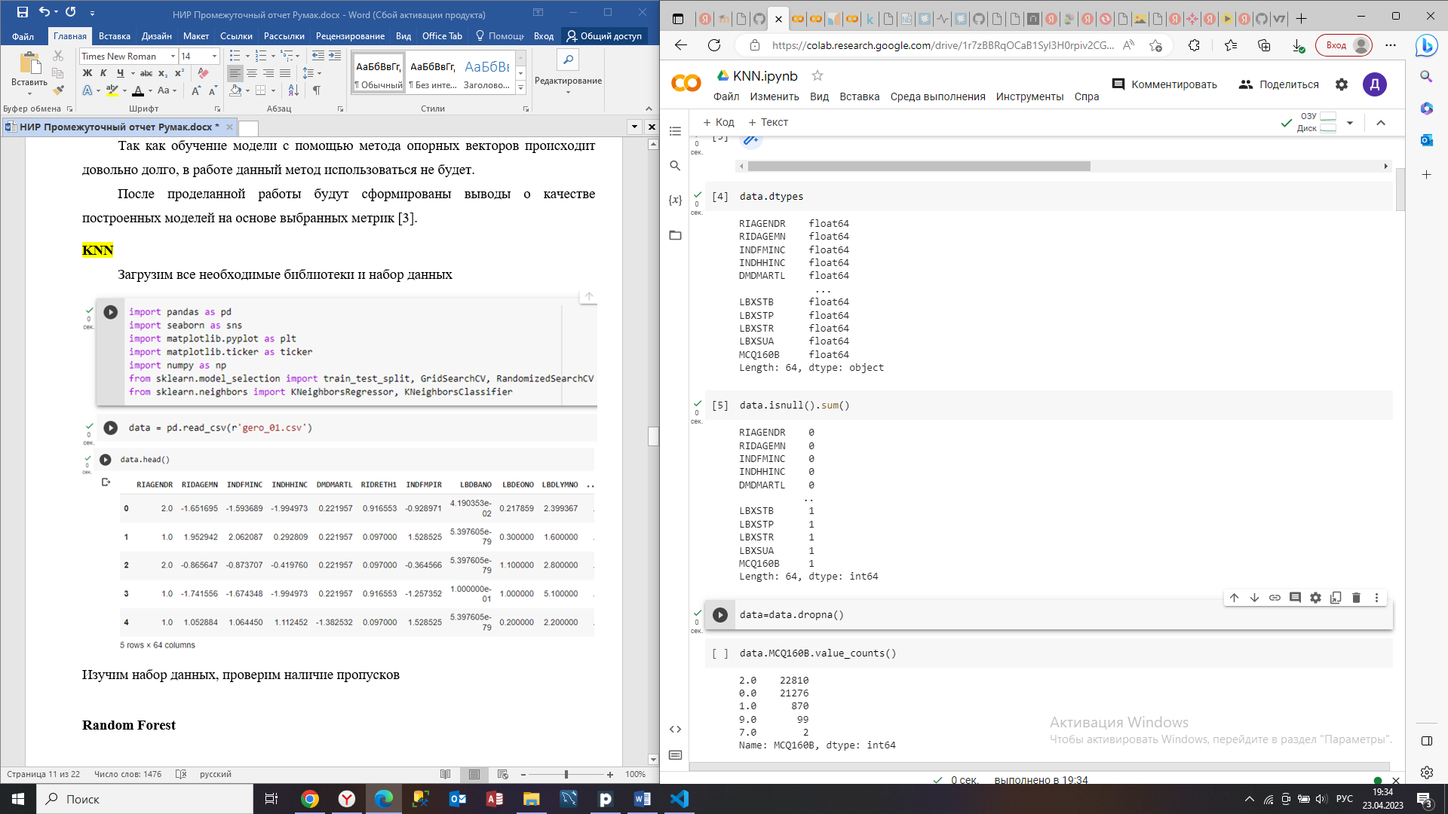

Рисунок 3.4 – Типы данных



Рисунок 3.5 – Проверка наличия пропусков

Так как пропущенных значений присутствует незначительное количество, мы не будет проводить обработку пропусков, а просто удалим строки с нулевыми значениями, как показано на рисунке 3.6.



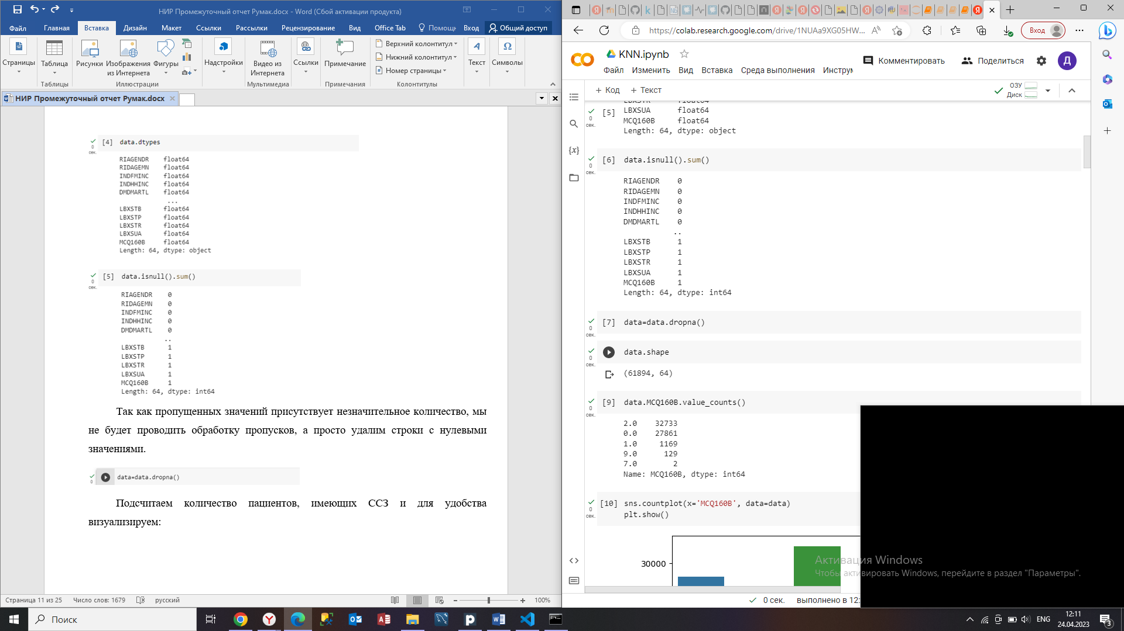

Рисунок 3.6 – Удаление пропусков

Подсчитаем количество пациентов, имеющих ССЗ. Для удобства визуализируем – рисунок 3.7:

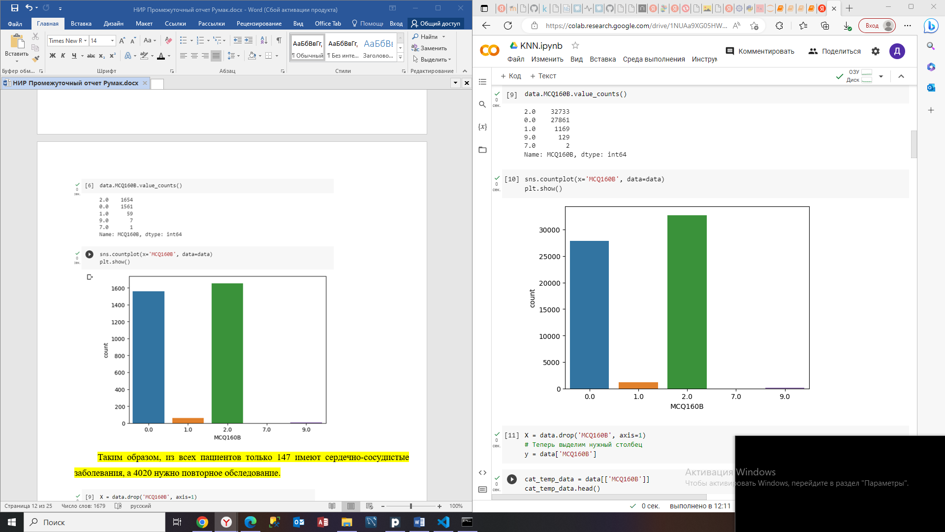

Рисунок 3.7 – Анализ признака MCQ160B

Таким образом, из всех пациентов только 1169 имеют сердечно-сосудистые заболевания, а 27992 нужно повторное обследование. Удалим строки со значениями 7 и 9, так как в датасете их встречается крайне мало и невозможно на них строить прогноз.

Определим признаки и метки, как показано на рисунке 3.8:

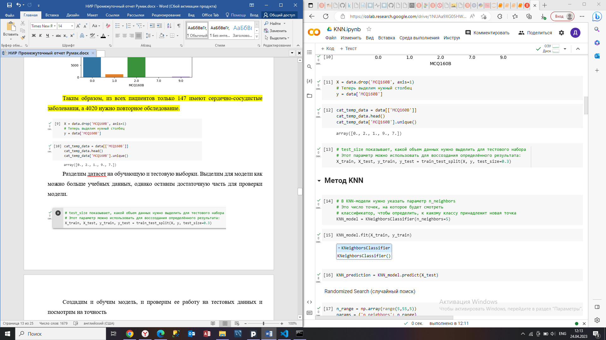

Рисунок 3.8 – Признаки и метки

Теперь посмотрим, какие уникальные значения есть у целевой переменной MCQ160B – рисунок 3.9.



Рисунок 3.9 – Значения MCQ160B

На рисунке 3.10 разделим датасет на обучающую и тестовую выборки. Выделим для модели как можно больше учебных данных, однако оставим достаточную часть для проверки модели.

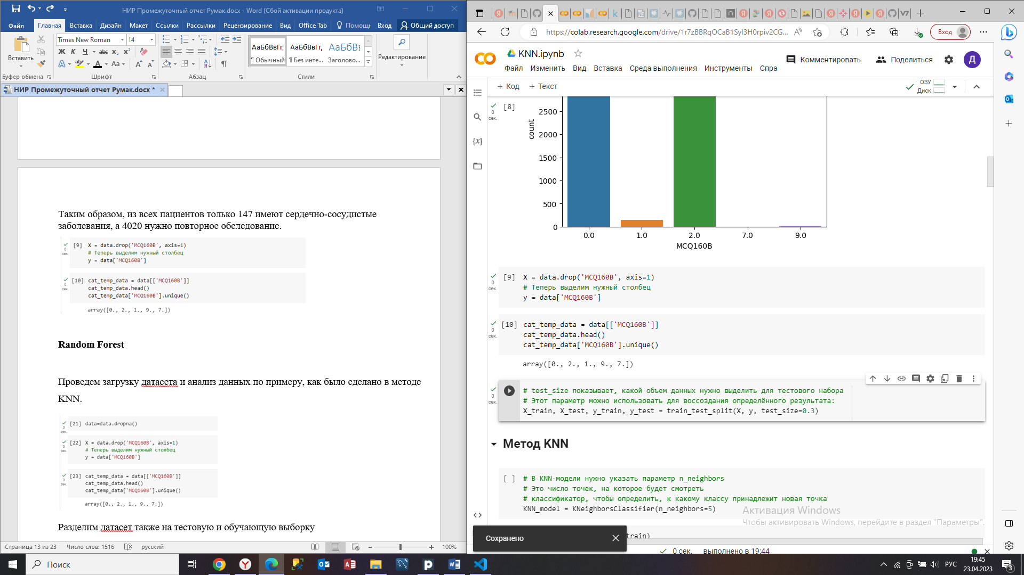

Рисунок 3.10 – Разделение датасета на обучающую и тестовую выборки

Создадим и обучим модель, и проверим ее работу на тестовых данных, как показано на рисунке 3.11:

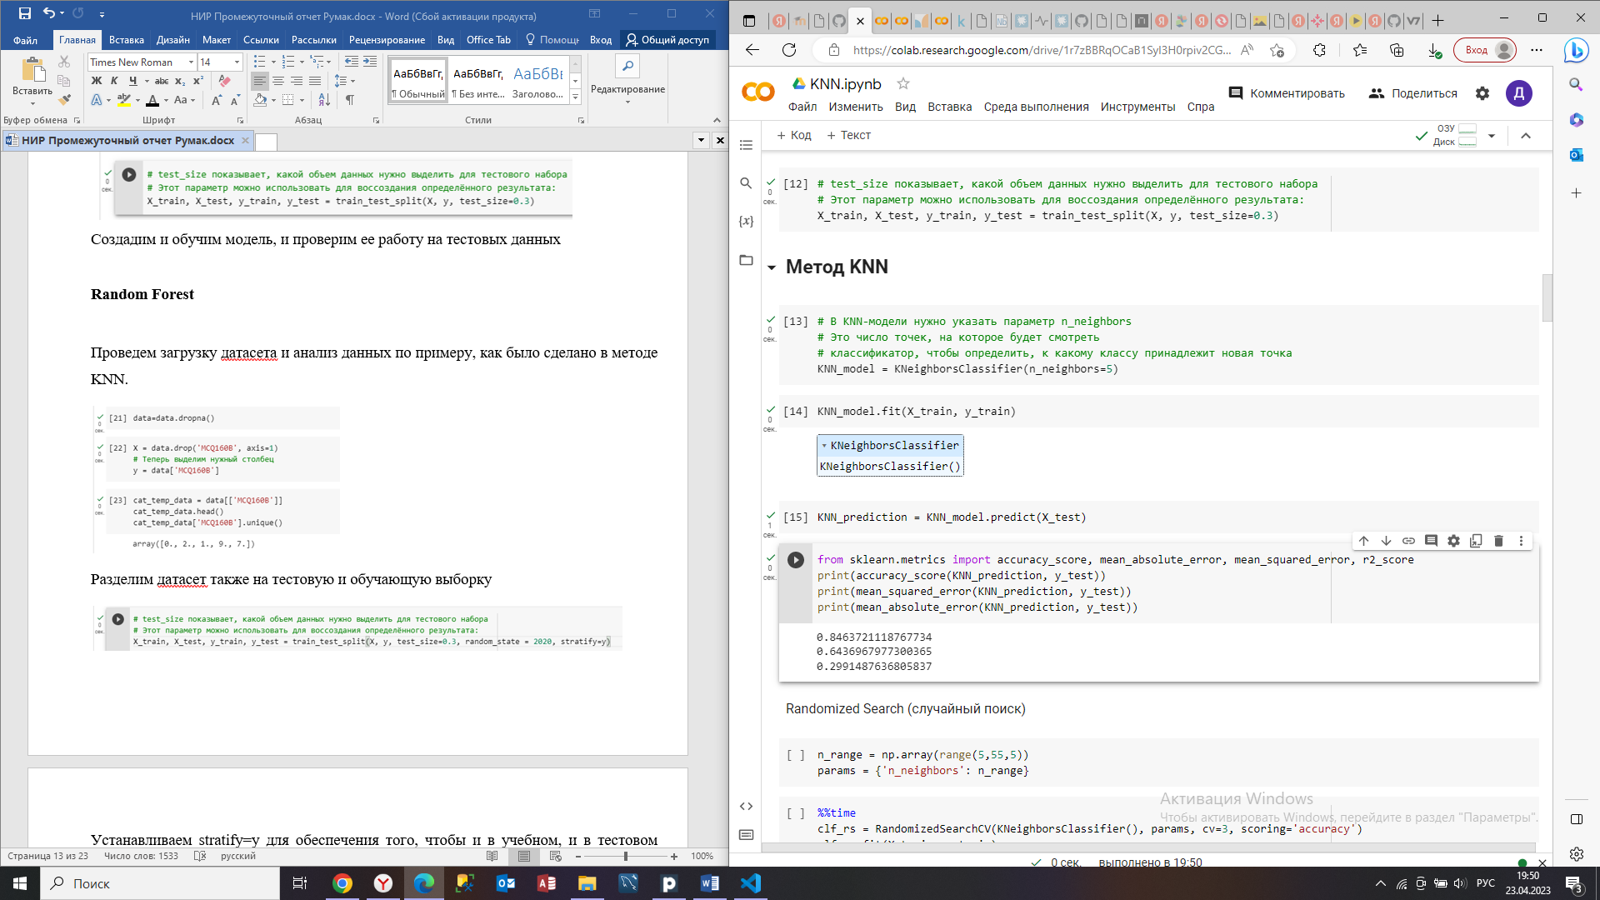

Рисунок 3.11 – Создание, обучение, тестирование модели KNN

На рисунке 3.12 можно увидеть оценку точности классификатора с помощью метрики accuracy.

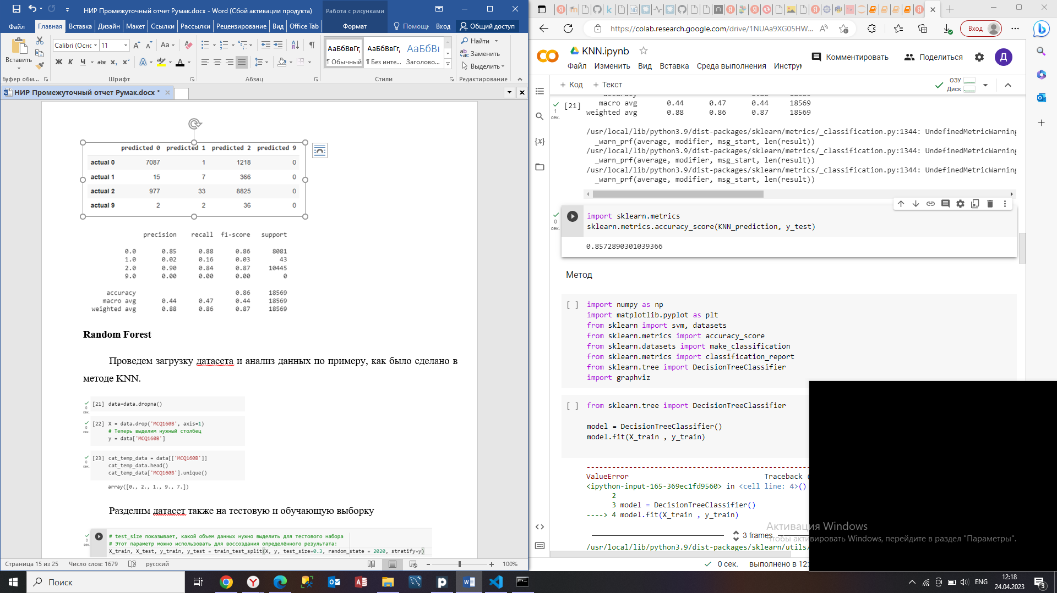

Рисунок 3.12 – Оценка точности

Важным моментом является выбор оптимального значения параметра K. Здесь можно видеть, что accuracy=85,73%.

Проведем оптимизацию гиперпараметов при помощи Randomized Search – рисунок 3.13.

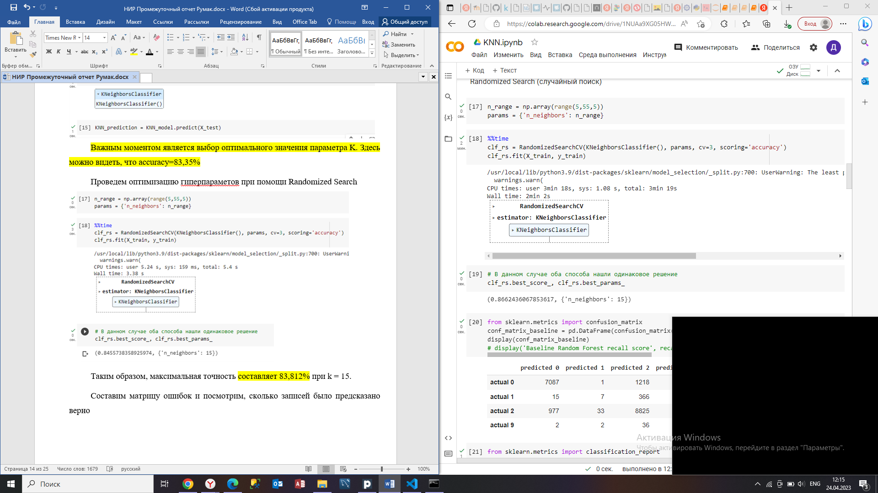

Рисунок 3.13 – Randomized Search

Таким образом, максимальная точность составляет 86,62% при k = 15.

На рисунке 3.14 показана матрица ошибок, где можно увидеть, сколько записей было предсказано верно:

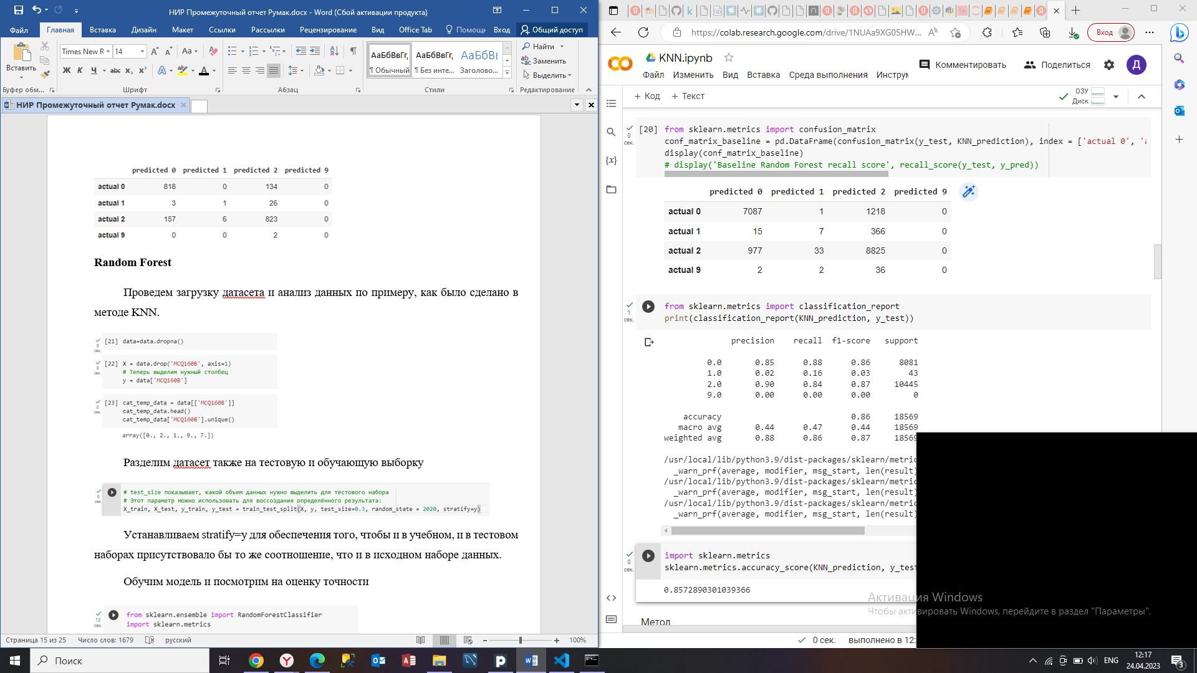

Рисунок 3.14 – Матрица ошибок KNN

Выведем таблицей метрики классификации для данного метода – рисунок 3.15.

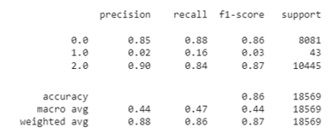

Рисунок 3.15 – Метрики KNN

Для дальнейшего удобства анализа классификаторов, составим таблицу на основе матрицы ошибок, как показано на рисунке 3.16 – таблица 1.

Таблица 1 – *Верные и ошибочные прогнозы классификатора KNN*

|  | **Верно** | **Ошибка** |
| --- | --- | --- |
| Класс 0 | 7087 | 1219 |
| Класс 1 | 7 | 381 |
| Класс 2 | 8825 | 1010 |

Рисунок 3.16

## **Random Forest**

Проведем загрузку датасета и анализ данных по примеру, как было сделано в методе KNN. Разделим датасет также на тестовую и обучающую выборку, как показано на рисунке 4.1.

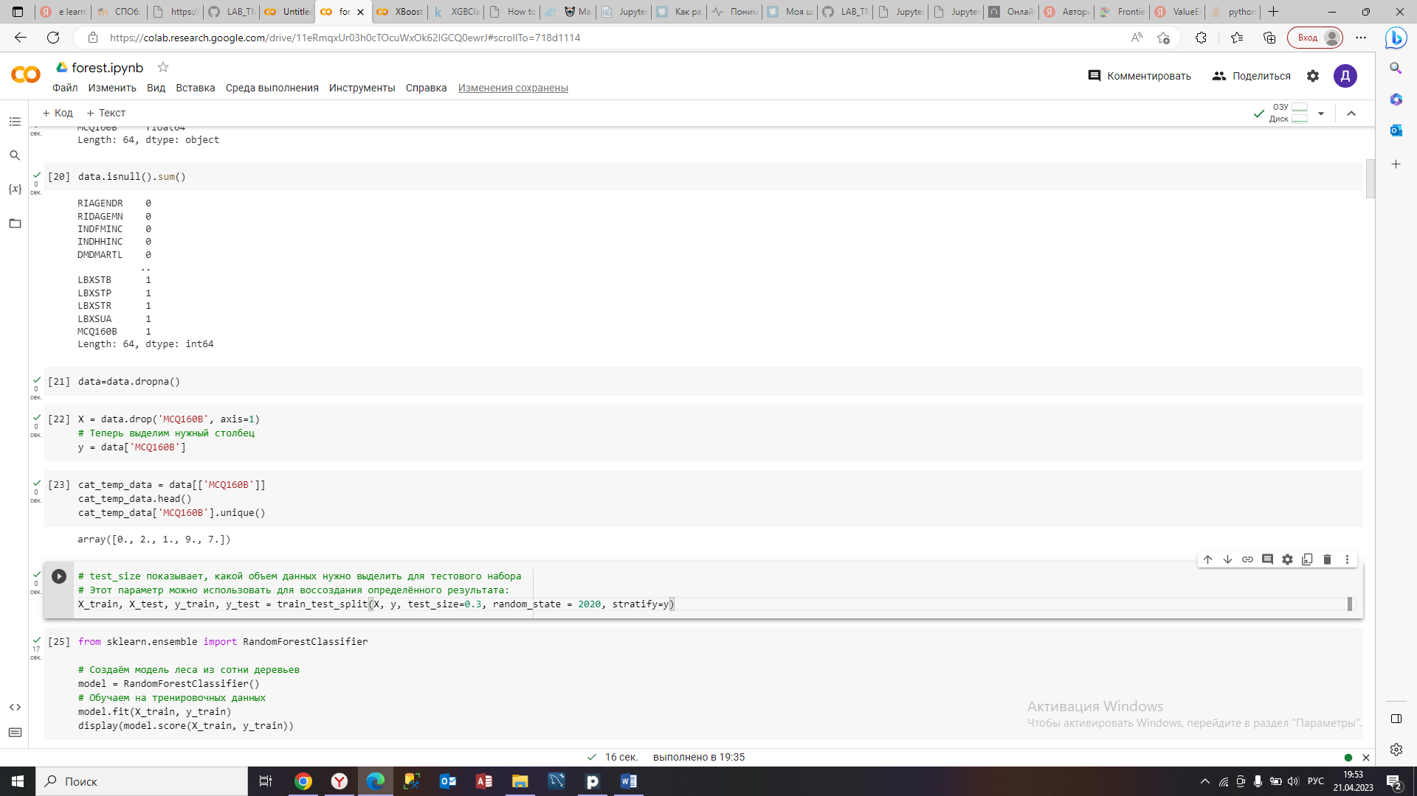

Рисунок 4.1 – Разделение на тестовую и обучающую выборку

Устанавливаем stratify=y для обеспечения того, чтобы и в учебном, и в тестовом наборах присутствовало бы то же соотношение, что и в исходном наборе данных.

На рисунке 4.2 мы создаем и обучаем модель на тестовых данных:

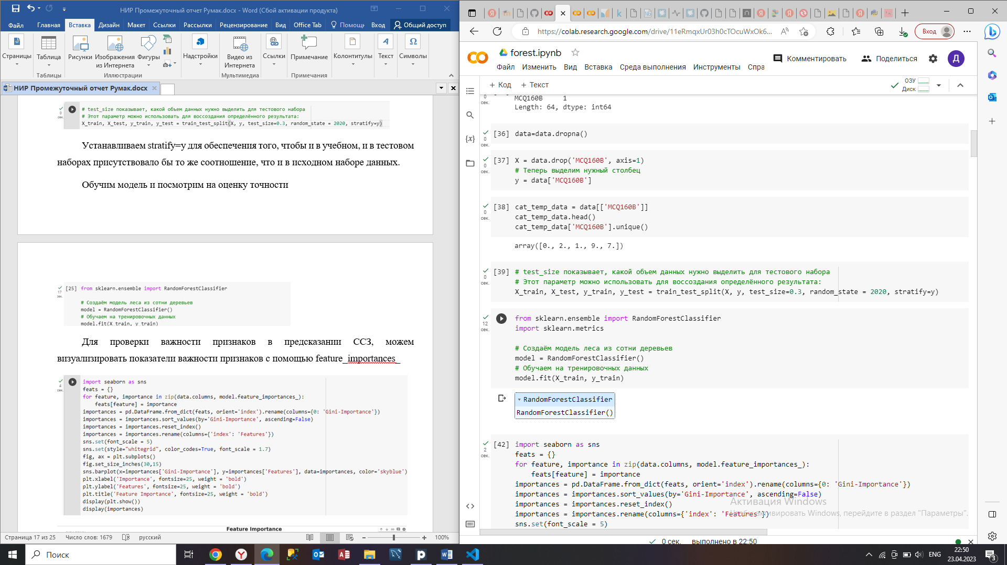

Рисунок 4.2 – Создание, обучение модели RF

Для проверки важности признаков в предсказании ССЗ, визуализируем показатели важности признаков с помощью feature_importances_, как показано на рисунках 4.3-4.4.

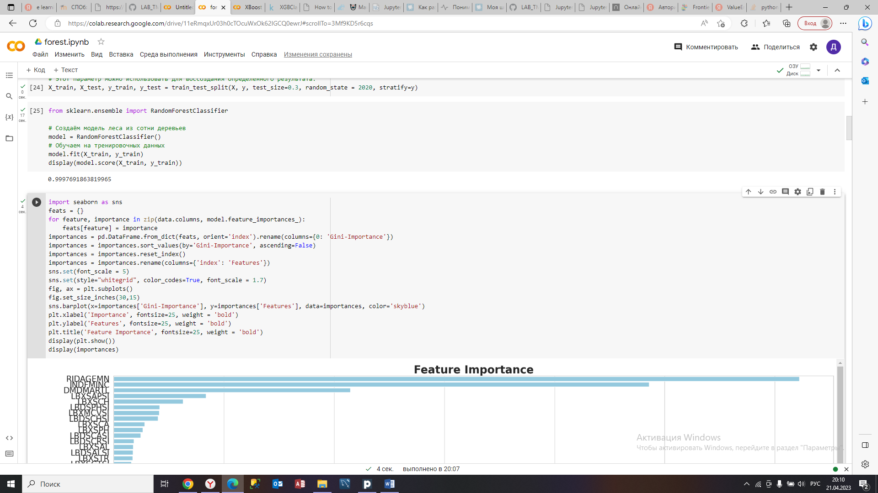

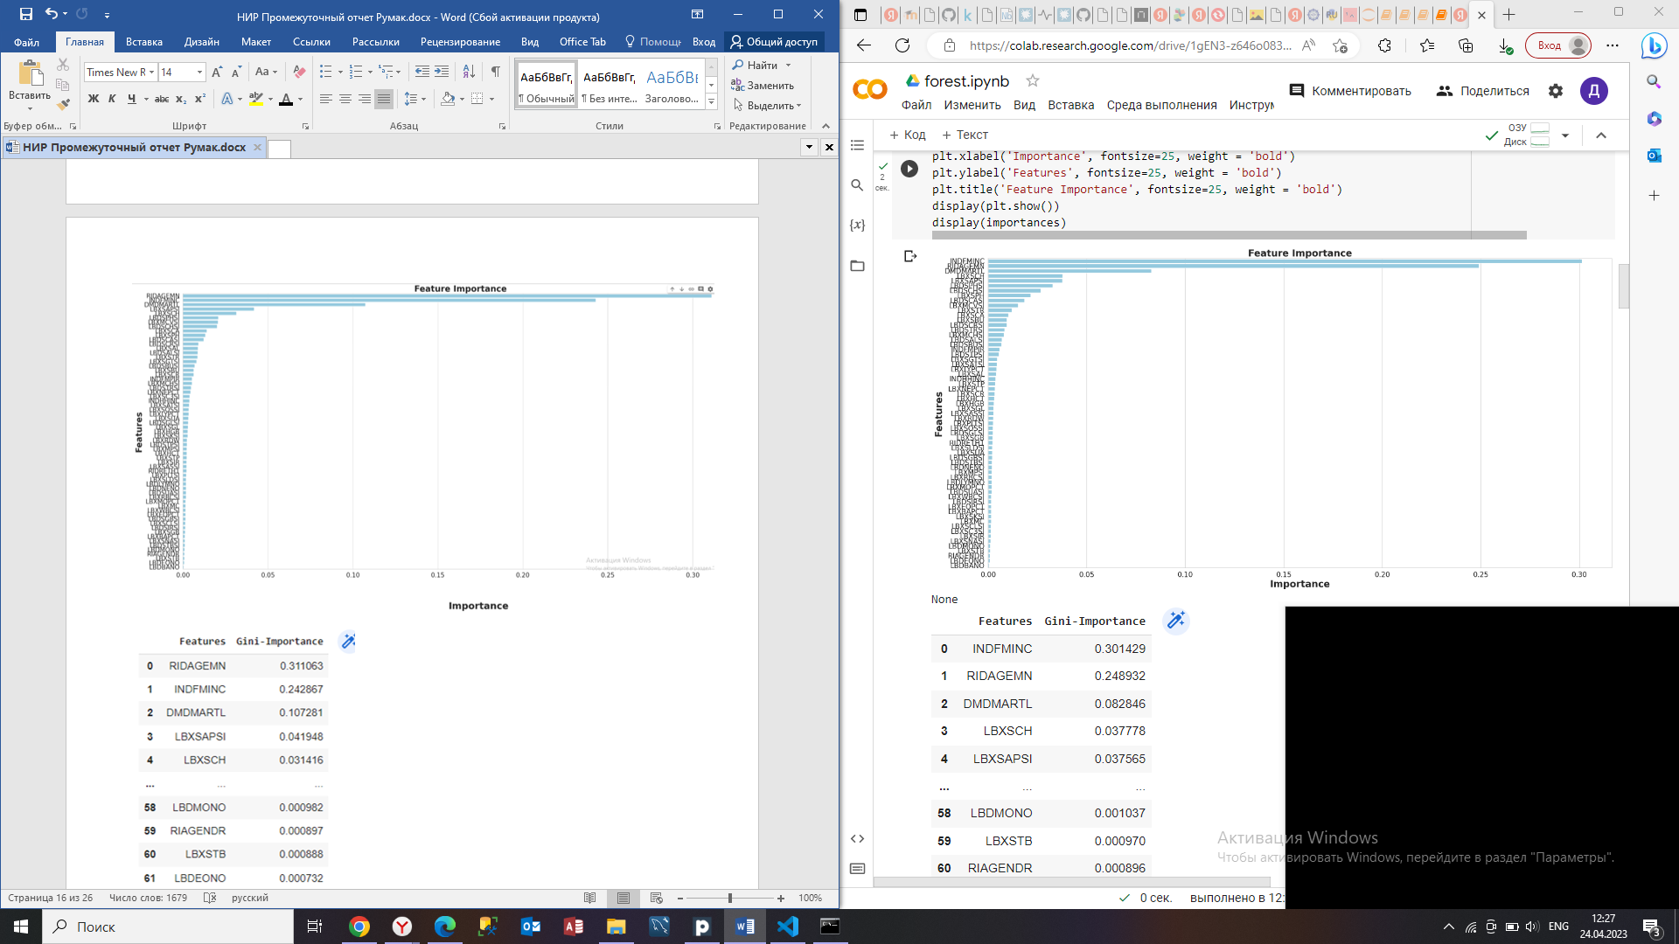

Рисунок 4.3 – Визуализация важности признаков

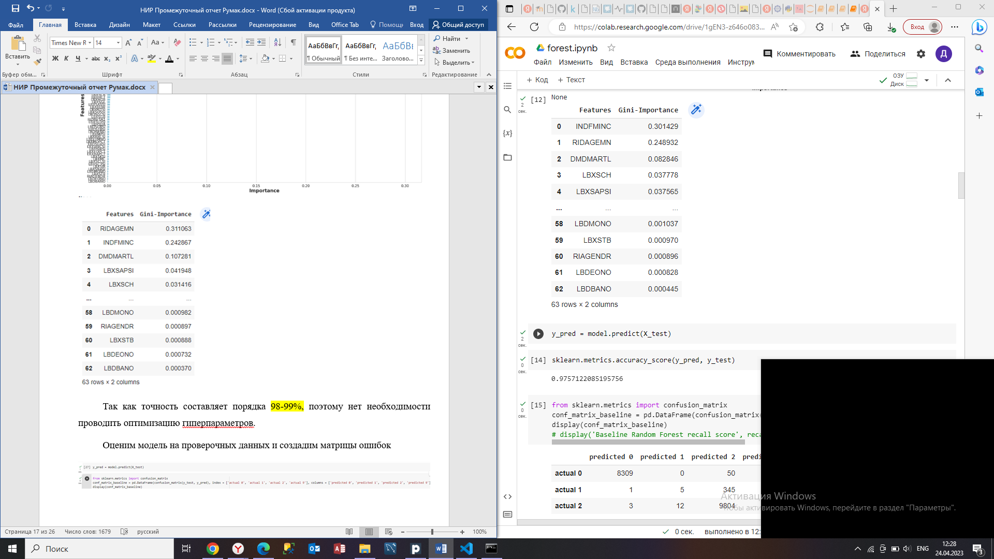

Рисунок 4.4 – Важность признаков датасета

Посмотрим на точность работы классификатора – рисунок 4.5.

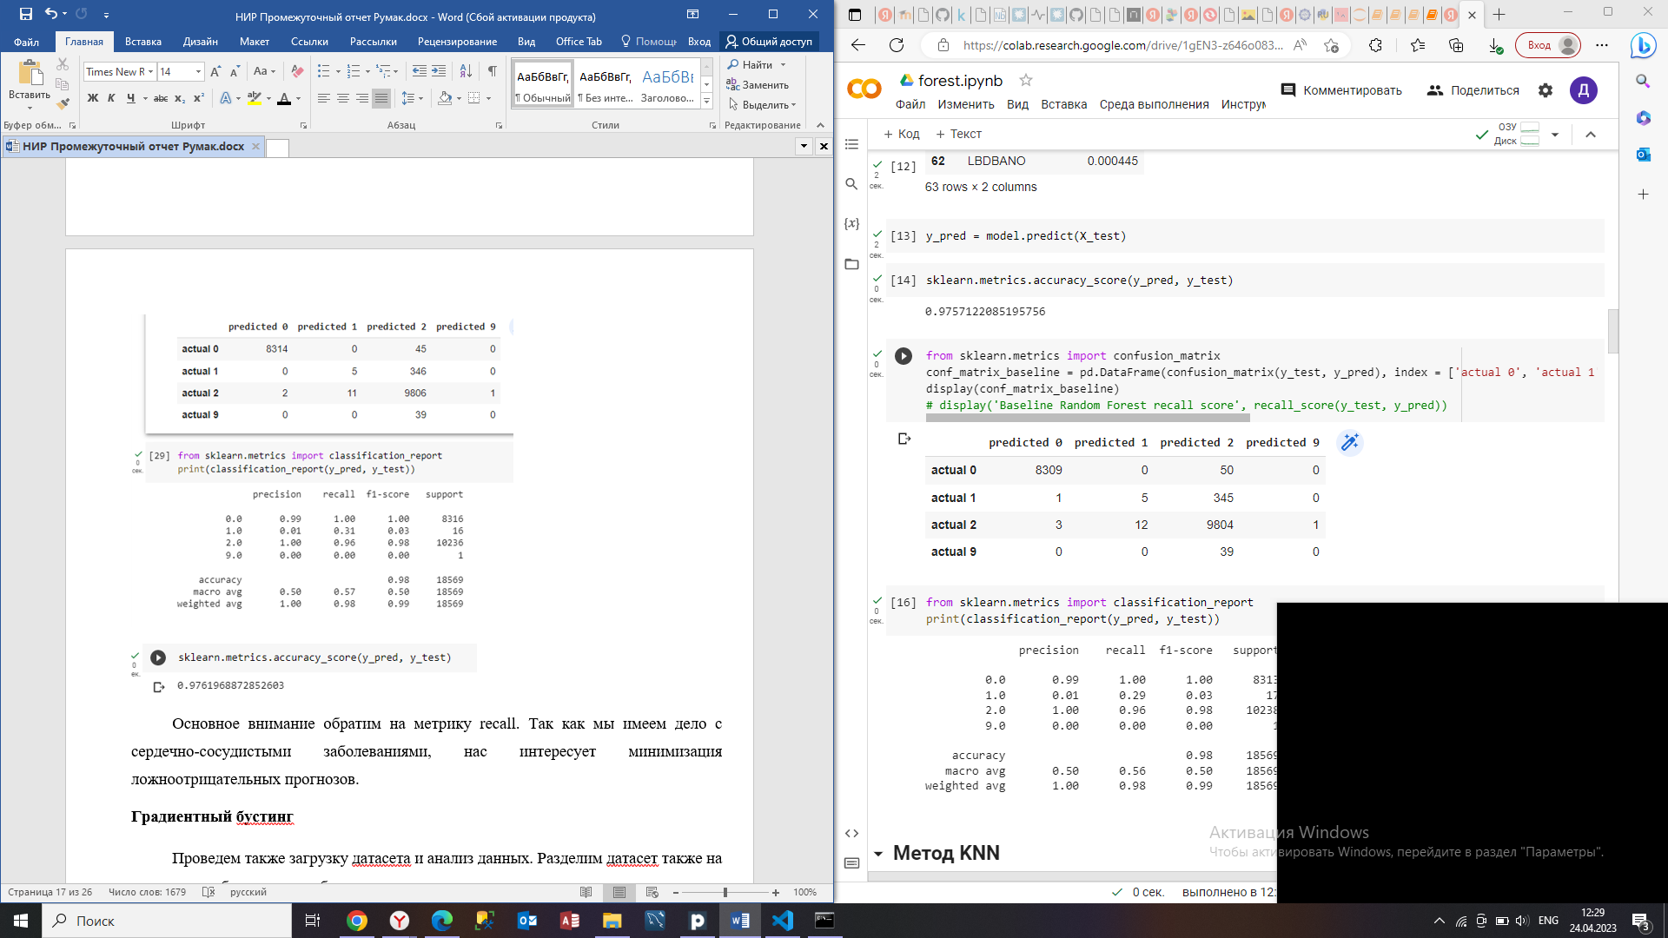

Рисунок 4.5 – Оценка точности

Так как точность составляет порядка 97-98%, нет необходимости проводить оптимизацию гиперпараметров.

Оценим модель на проверочных данных и создадим матрицы ошибок, как показано на рисунке 4.6.

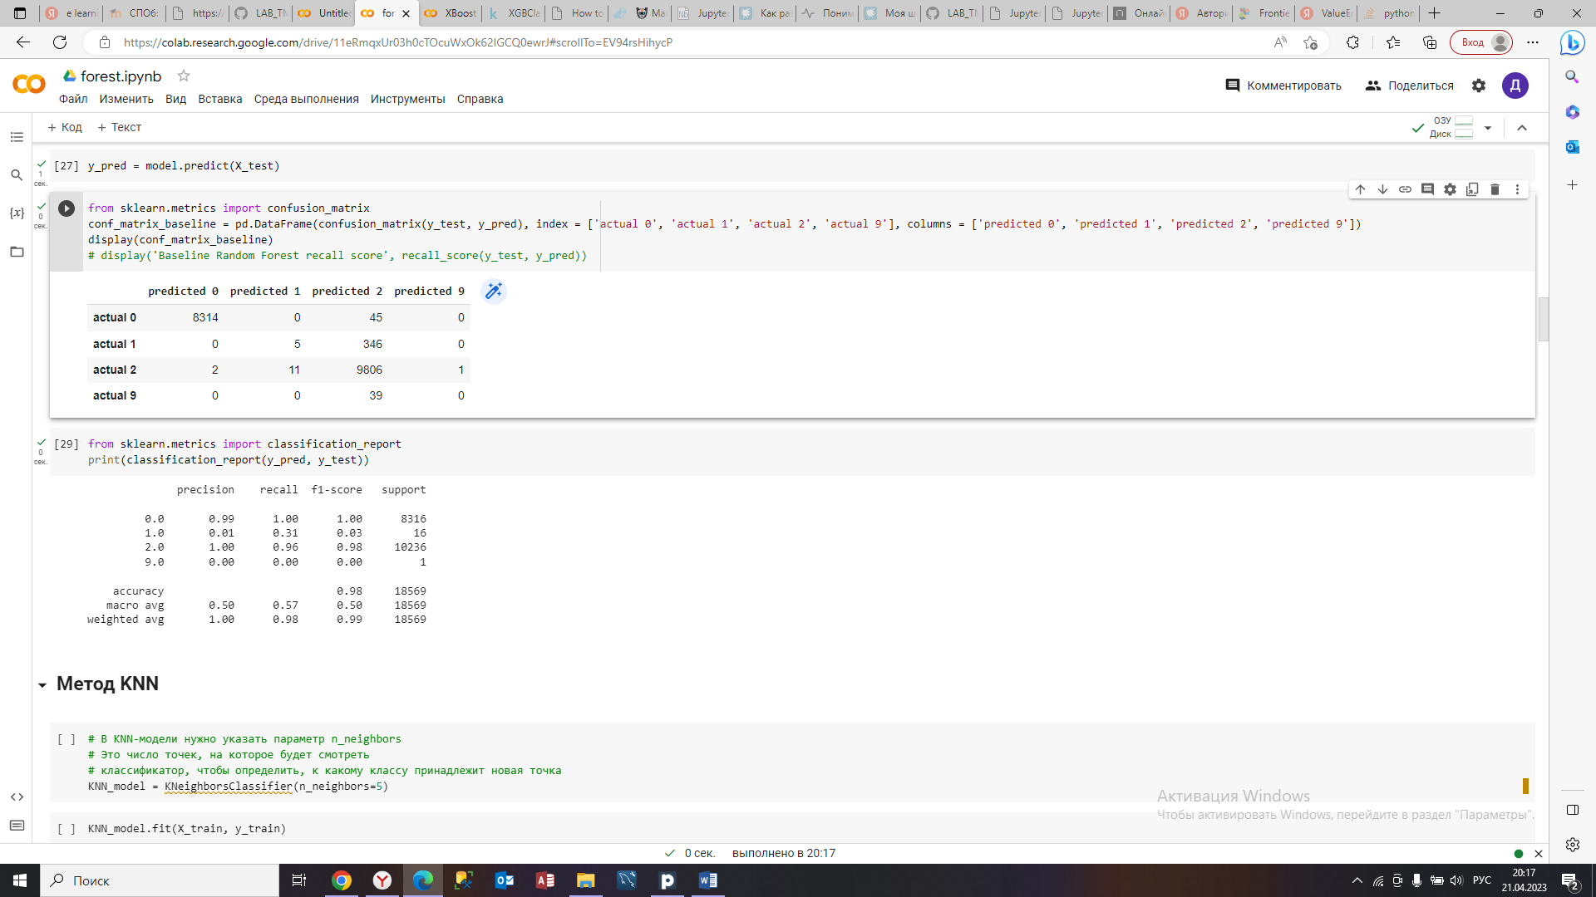

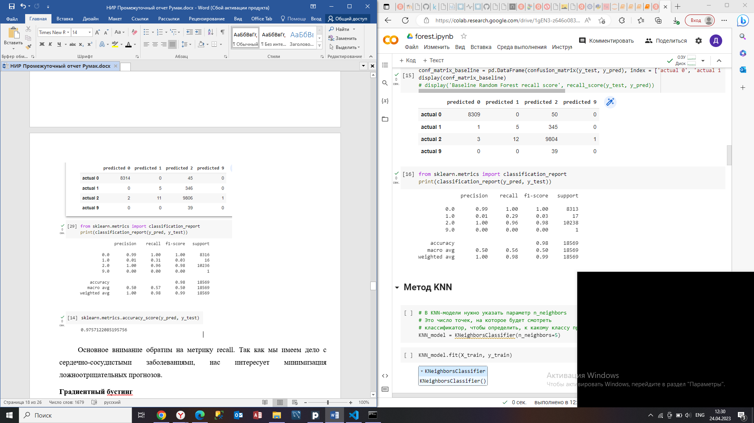

Рисунок 4.6 – Матрица ошибок RF

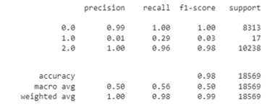

Рисунок 4.7 – метрики RF

В таблице метрик на рисунке 4.7 основное внимание обратим на метрику recall. Так как мы имеем дело с сердечно-сосудистыми заболеваниями, нас интересует минимизация ложноотрицательных прогнозов.

Соберем также таблицу 2 для дальнейшего анализа – рисунок 4.8.

Таблица 2 – *Верные и ошибочные прогнозы классификатора RF*

|  | **Верно** | **Ошибка** |
| --- | --- | --- |
| Класс 0 | 8309 | 50 |
| Класс 1 | 5 | 346 |
| Класс 2 | 9804 | 16 |

Рисунок 4.8

## **Градиентный бустинг**

Проведем также загрузку датасета и анализ данных. Разделим датасет на тестовую и обучающую выборку – рисунок 5.1.

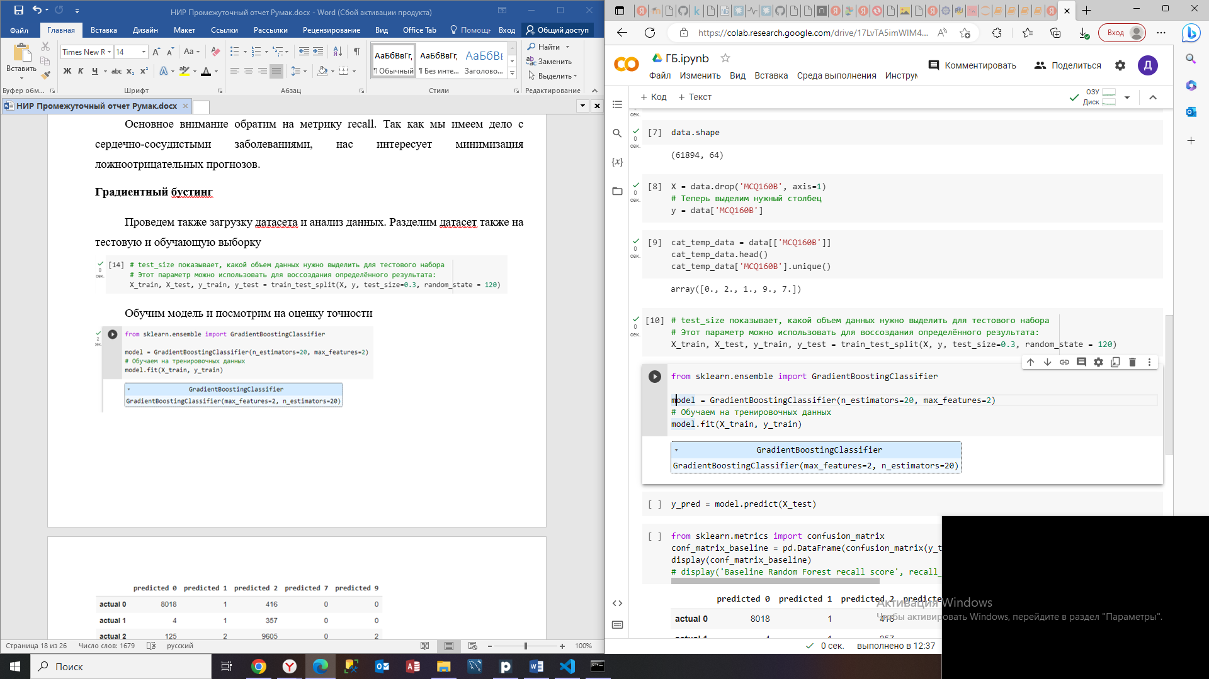

Рисунок 5.1 – Разделение на тестовую и обучающую выборки

На рисунке 5.2 создаем и обучаем модель на тестовых данных:

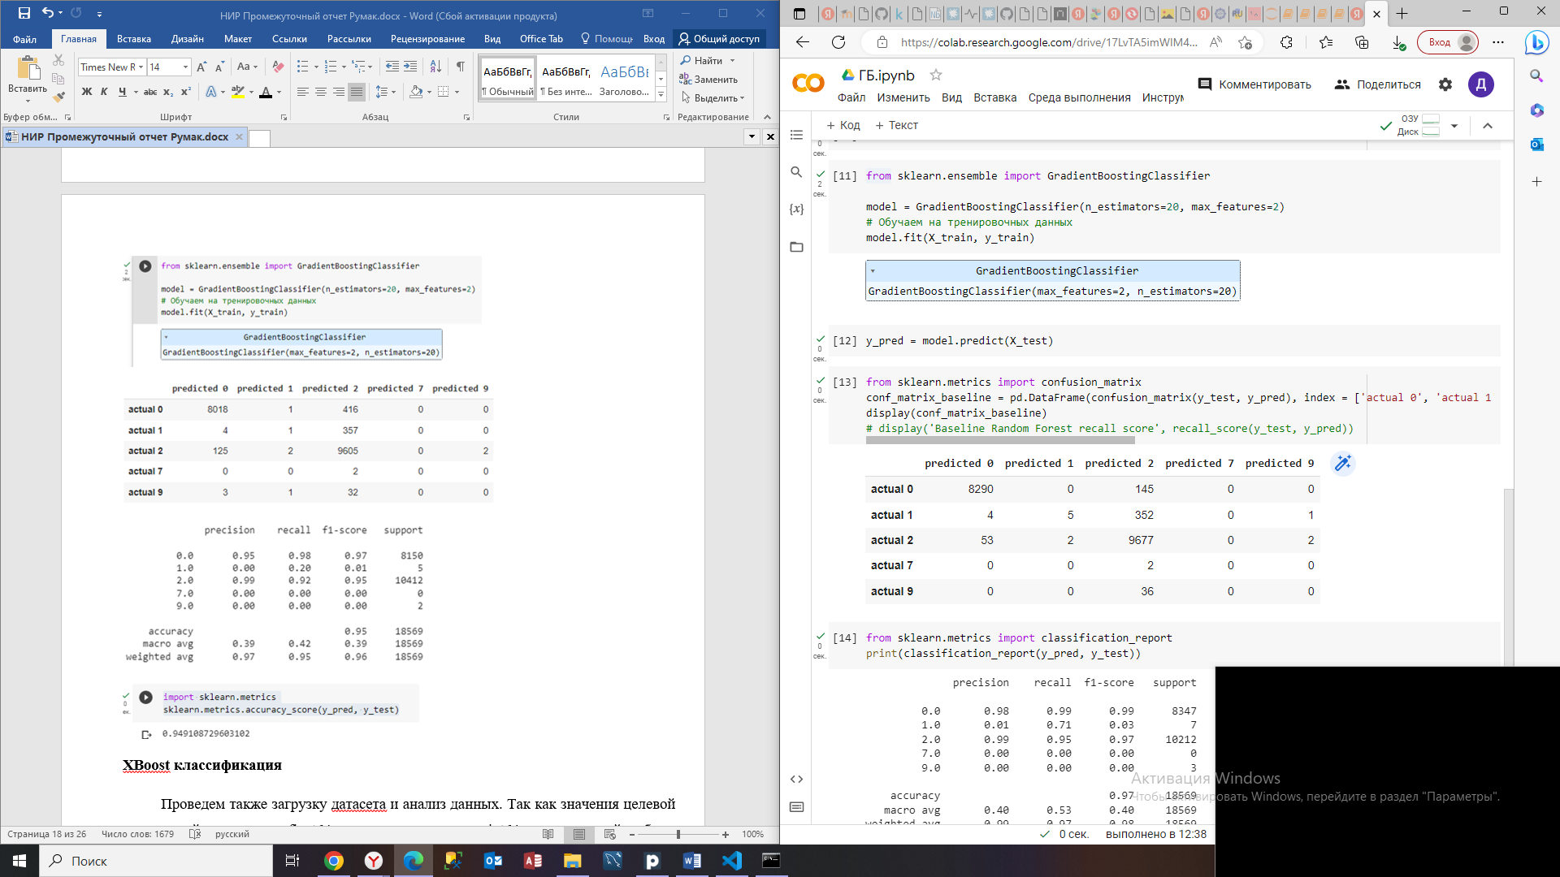

Рисунок 5.2 – Создание, обучение, тестирование модели ГБ

Оценим модель на проверочных данных и создадим матрицы ошибок, как показано на рисунке 5.3. Отобразим метрики данного классификатора – рисунок 5.4.



Рисунок 5.3 – Матрица ошибок ГБ

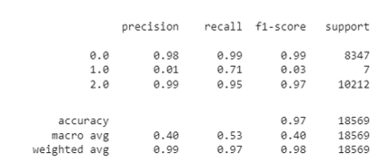

Рисунок 5.4 – Метрики ГБ

Посмотрим на точность работы классификатора – рисунок 5.5.

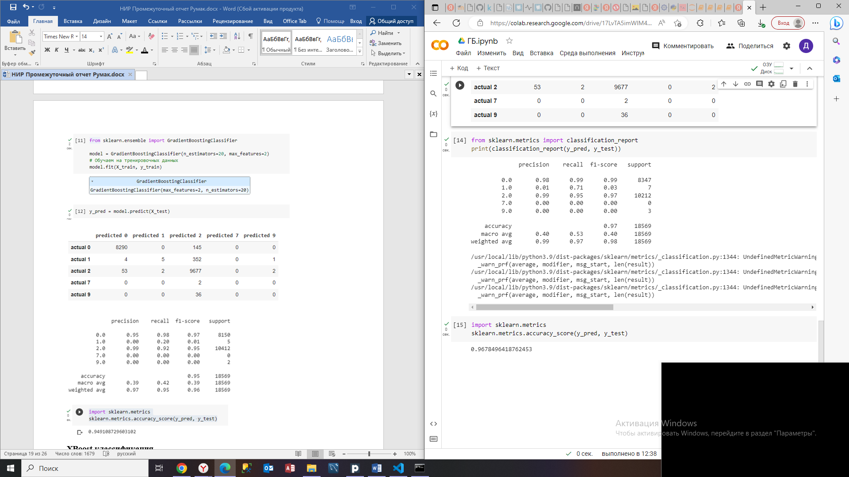

Рисунок 5.5 – Оценка точности

Составим таблицу 3 для удобного анализа – рисунок 5.6.

Таблица 3 – *Верные и ошибочные прогнозы классификатора ГБ*

|  | **Верно** | **Ошибка** |
| --- | --- | --- |
| Класс 0 | 8290 | 145 |
| Класс 1 | 5 | 357 |
| Класс 2 | 9677 | 57 |

Рисунок 5.6

## **XGBoost классификация**

Проведем также загрузку датасета и анализ данных. Разделим датасет на тестовую и обучающую выборки – рисунок 6.1.

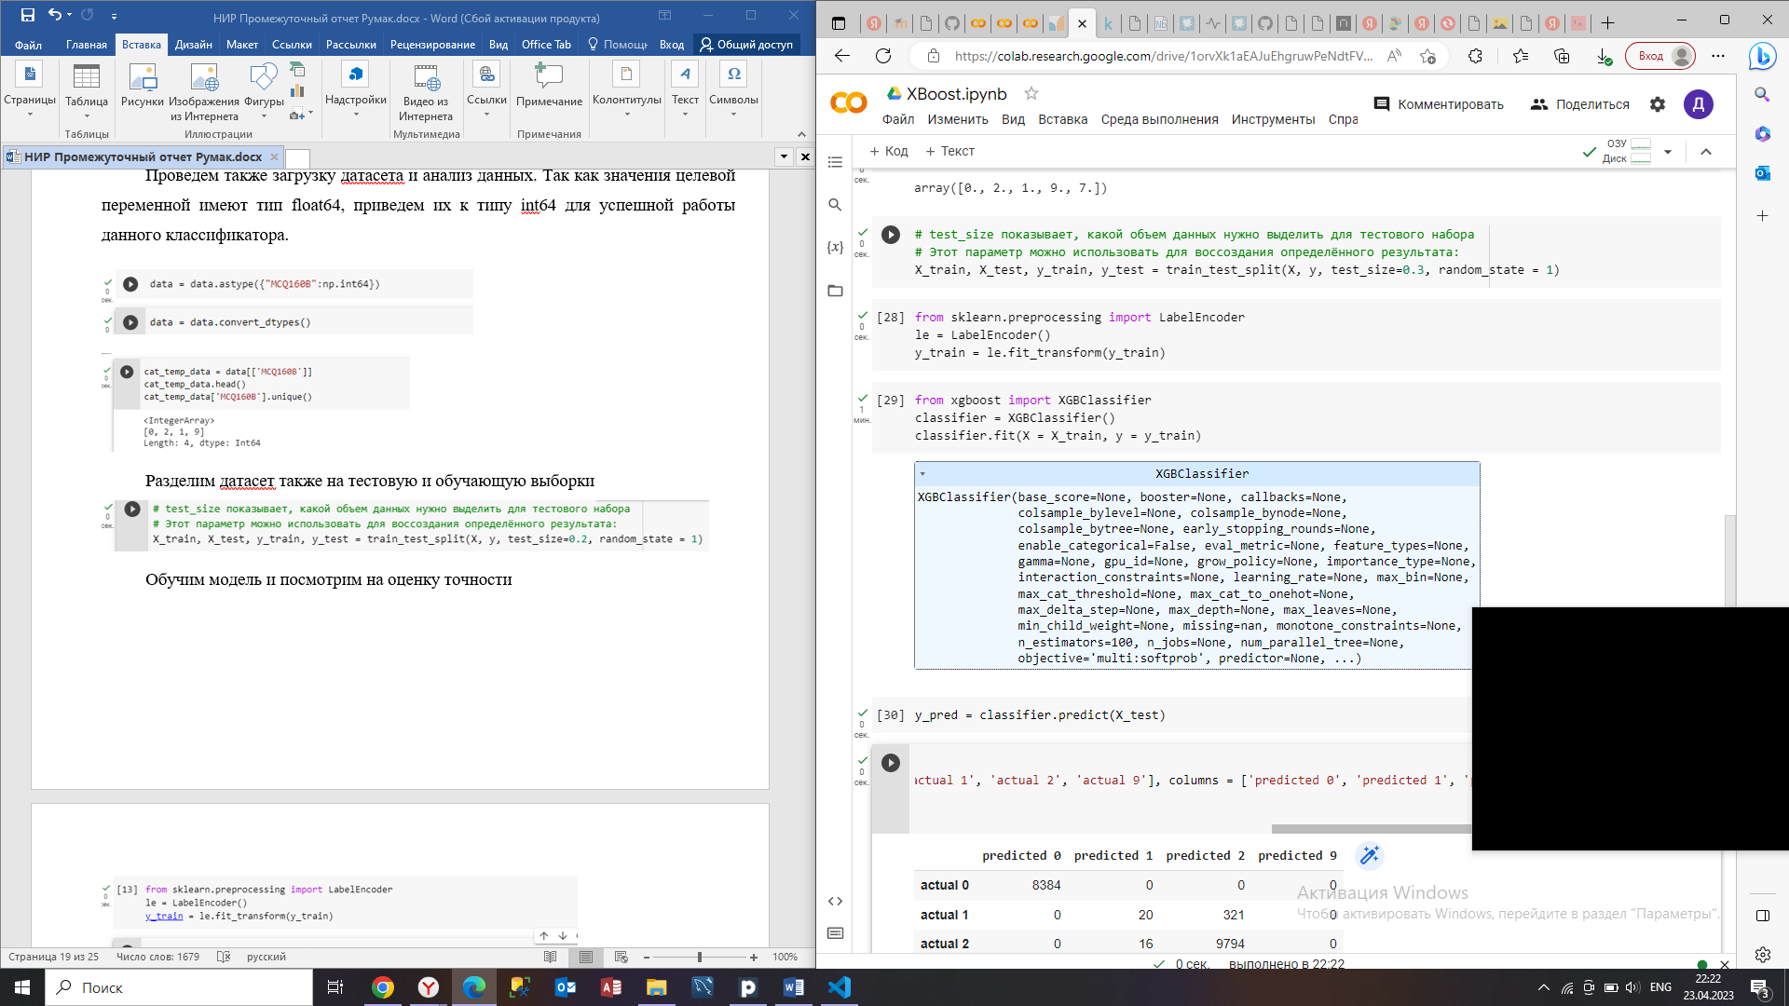

Рисунок 6.1 – Разделение на тестовую и обучающую выборки

Создадим, обучим и протестируем модель, как показано на рисунке 6.2:

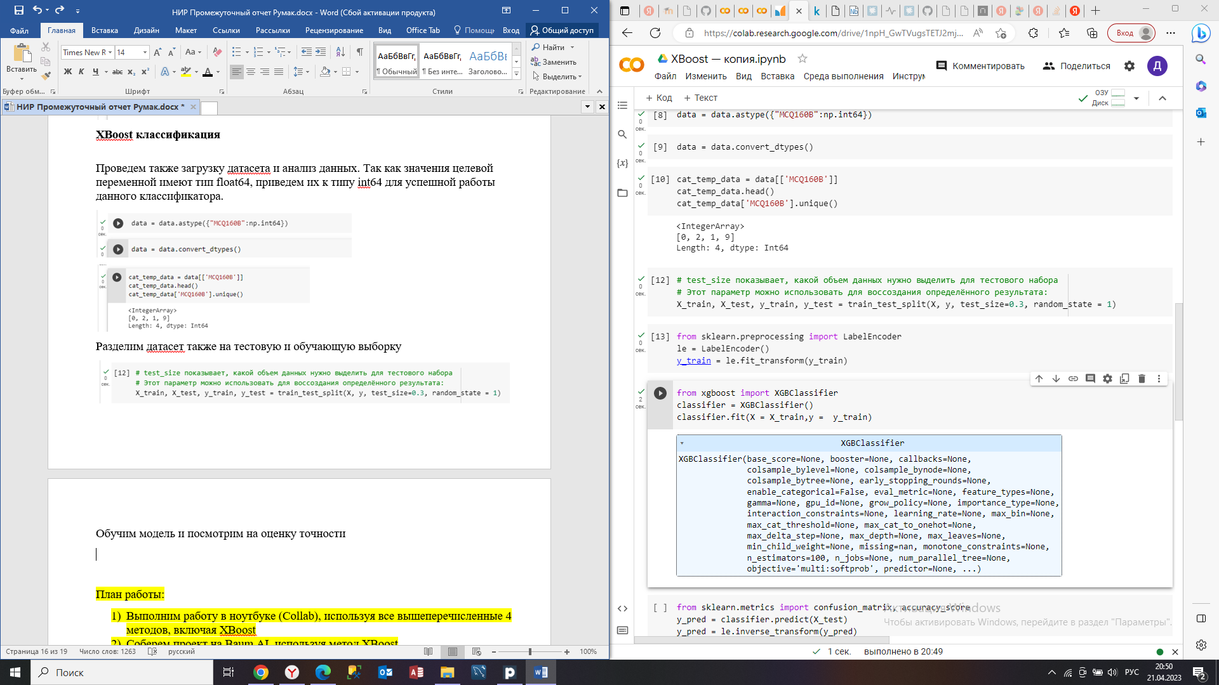

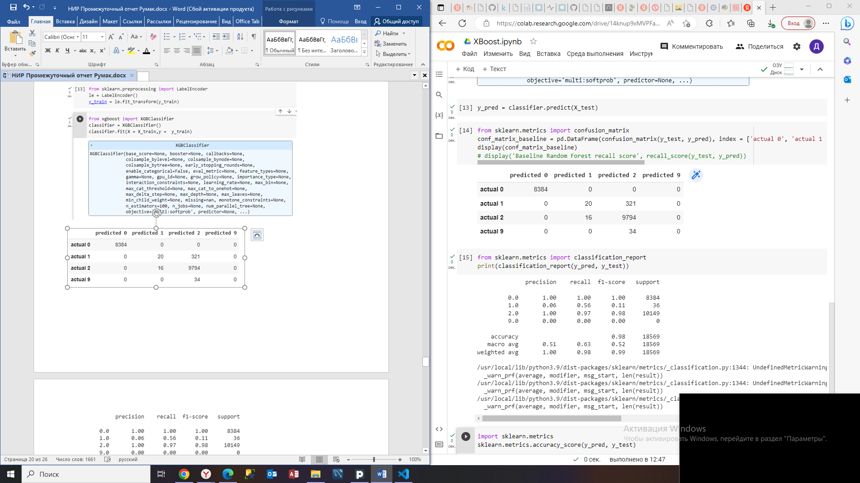

Рисунок 6.2 – Создание, обучение, тестирование модели XGBoost

Оценим модель на проверочных данных и создадим матрицы ошибок, как показано на рисунке 6.3. Отобразим метрики данного классификатора – рисунок 6.4.

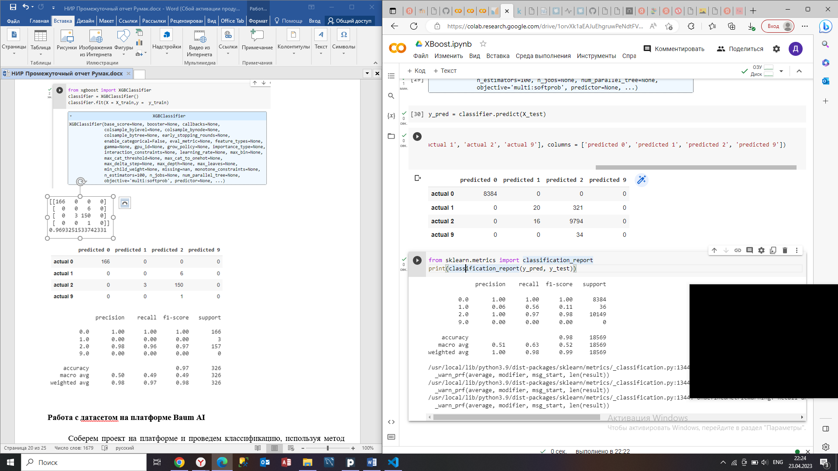

Рисунок 6.3 – Матрица ошибок XGBoost

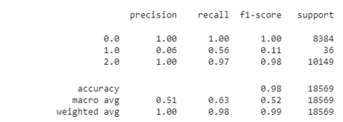

Рисунок 6.4 – Метрики XGBoost

Проверим точность работы классификатора – рисунок 6.5.

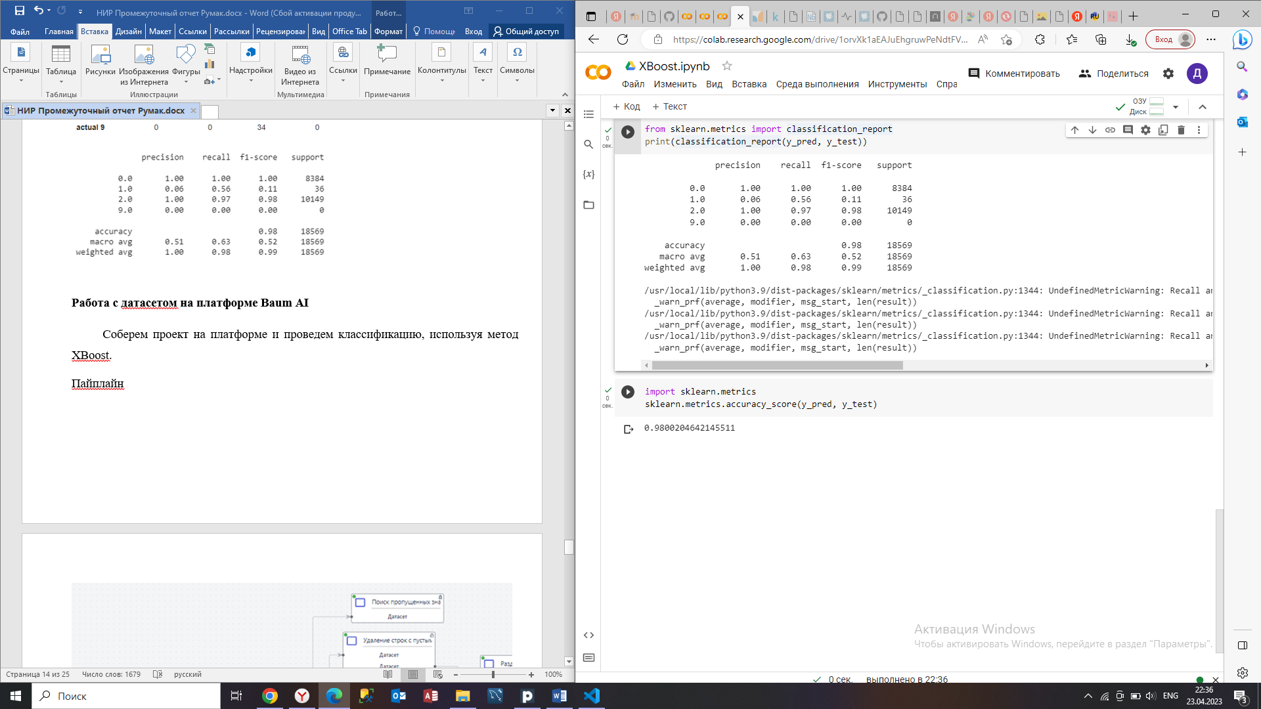

Рисунок 6.5 – Оценка точности

Составим таблицу 3 для удобного анализа – рисунок 6.6.

Таблица 4 – *Верные и ошибочные прогнозы классификатора XGBoost*

|  | **Верно** | **Ошибка** |
| --- | --- | --- |
| Класс 0 | 8384 | 0 |
| Класс 1 | 20 | 321 |
| Класс 2 | 9794 | 16 |

Рисунок 6.6

Для анализа составим таблицу с результатами, где сравним точность работы каждого классификатора - рисунок 6.7.

Таблица 4 – *Таблица точностей классификаторов. Метрика Accuracy*

|  | KNN | Random Forest | Градиентный бустинг | XGBoost |
| --- | --- | --- | --- | --- |
| Accuracy | 0,866 | 0,976 | 0,968 | 0,98 |

Соберем проект с использованием классификатора XGBoost на платформе Baum AI и сравним скорость работы и полученные результаты.

## **Работа с датасетом на платформе Baum AI**

Создадим рабочую область и соберем пайплайн, как показано на рис. 7.1-7.2.

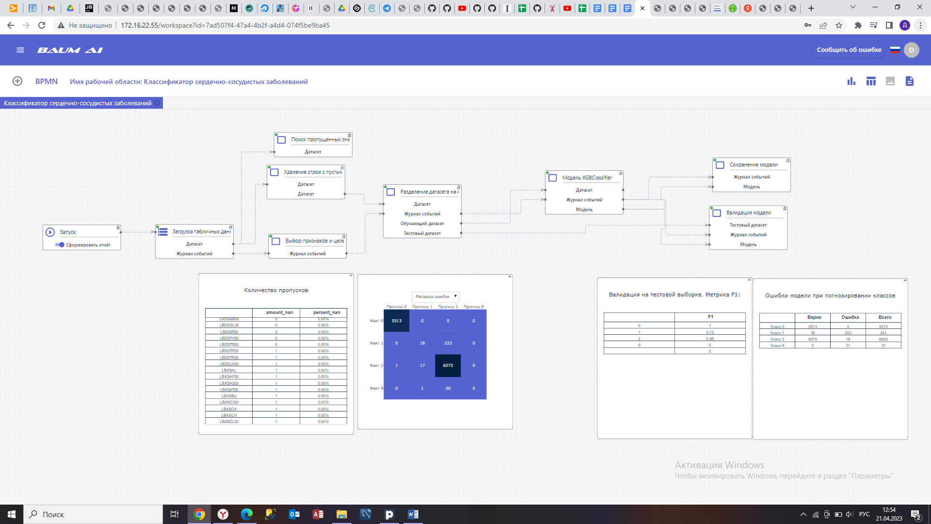

Рисунок 7.1 – Пайплайн для создания модели классификации



Рисунок 7.2 – Пайплайн для создания модели классификации

На платформе был использован классификатор XGBoost, с работой которого впоследствии будут сравниваться результаты работы этого же классификатора в Collab.

После того как все элементы схемы будут успешно обработаны на панели инструментов появятся кнопки визуализации, с помощью которых можно посмотреть нужные таблицы результатов (рисунок 7.3):

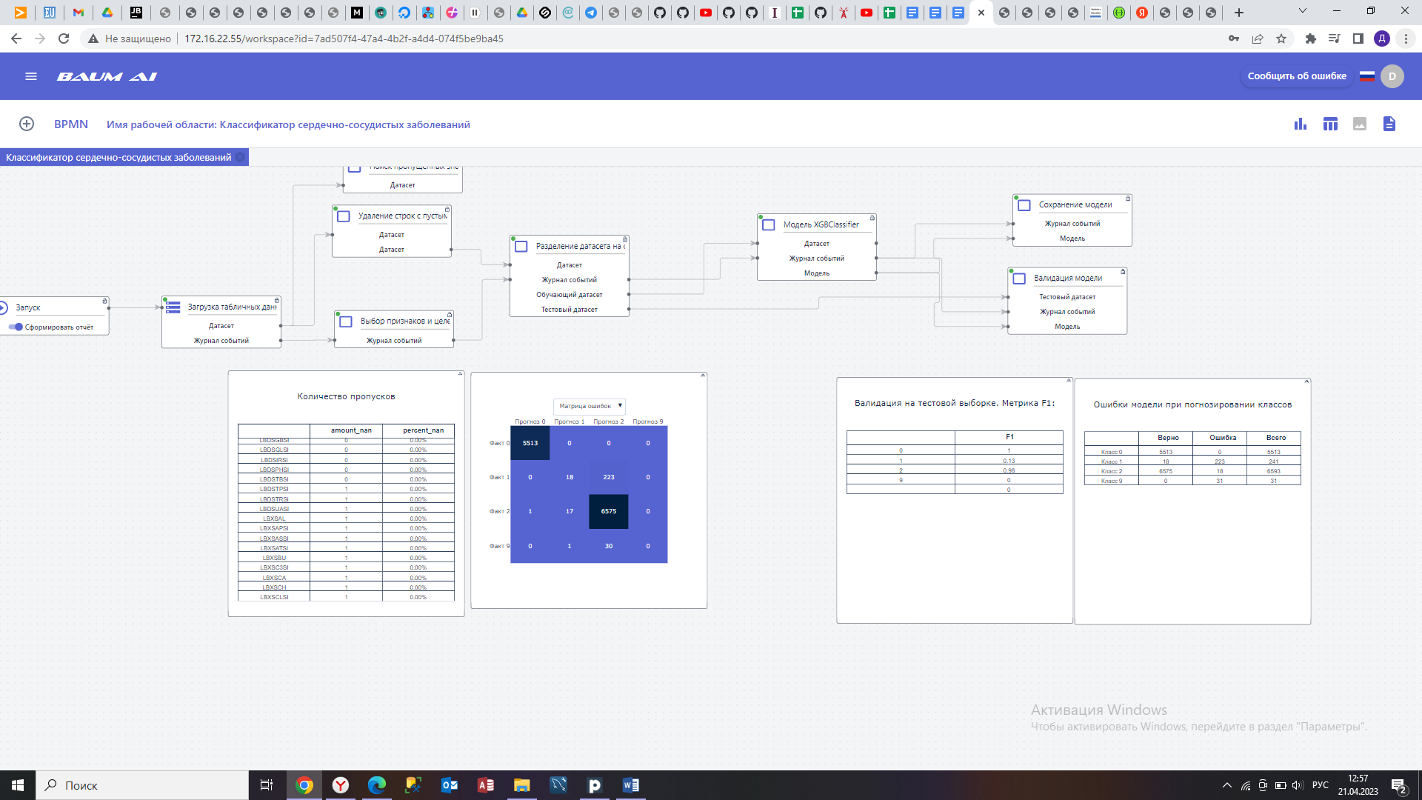

Рисунок 7.3 – Визуализация пропусков

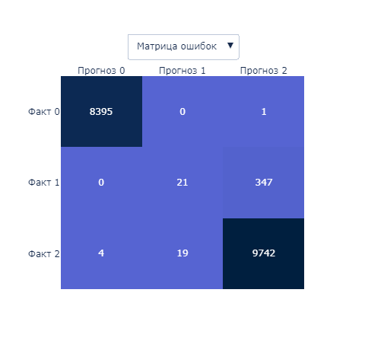

Рисунок 7.4 – Матрица ошибок

Откроем таблицы с отображением метрик и таблицу 5 с ошибками прогнозирования (рисунок 7.5).

Таблица 5 – *Ошибки модели при прогнозировании классов*

|  | **Верно** | **Ошибка** | **Всего** |
| --- | --- | --- | --- |
| Класс 0 | 8395 | 1 | 8396 |
| Класс 1 | 21 | 347 | 368 |
| Класс 2 | 9742 | 23 | 9765 |

Рисунок 7.5

Таблица 6 – *Валидация на тестовой выборке. Метрика Accuracy*

|  | **Accuracy** |
| --- | --- |
| MCQ160B | 0.98 |

Рисунок 7.6 – Метрика Accuracy

Таблица 7 – *Валидация на тестовой выборке. Метрика F1*

|  | **F1** |
| --- | --- |
| 0 | 1 |
| 1 | 0.103 |
| 2 | 0.981 |
| 9 | 0 |

Рисунок 7.7 – Метрика F1

Таблица 8 – *Валидация на тестовой выборке. Метрика Recall*

|  | **Recall** |
| --- | --- |
| 0 | 1 |
| 1 | 0.525 |
| 2 | 0.998 |
| 9 | 0 |

Рисунок 7.8 – Метрика Recall

Таблица 9 – *Валидация на тестовой выборке. Метрика Precision*

|  | **Precision** |
| --- | --- |
| 0 | 1 |
| 1 | 0.057 |
| 2 | 0.966 |
| 9 | 0 |

Рисунок 7.9 – Метрика Precision

В таблицах 6-9 выведены метрики для каждого класса – рисунки 7.6-7.8.

# **Общий вывод**

В работе оценивался результат работы 4 методов классификации для предсказания наличия ССЗ. Рассмотренные методы машинного обучения показали разные результаты на имеющихся данных. В частности, случайный лес и градиентный бустинг дали лучшее, по сравнению с остальными методами, качество и являлись более устойчивыми относительно гиперпараметров. Все это является показателем их адекватности применительно к данным. Метод отбора признаков значительно не повысил адекватность моделей.

Качество классификации оценивалось посредством следующих показателей: accuracy, recall, время обучения модели, время тестирования модели на отложенной выборке. Основное внимание отдается метрике recall, так как мы имеем дело с сердечно-сосудистыми заболеваниями и нас интересует минимизация ложноотрицательных прогнозов. В результате XGBoost классификатор показал лучшую, по сравнению с остальными методами, адекватность и предсказательную способность.

Все методы показали высокую оценку точности работы модели, однако наименьшее предпочтение следует отдать методу KNN, так как данный классификатор имел худшие показатели.

**Сравнение и замечания**

В ходе научно-исследовательской работы был проведен анализ кейса «Классификация сердечно-сосудистых заболеваний». Был собран пайплайн на платформе BAUM AI. Также собраны и обучены классификаторы в Collab. Обе платформы показали приблизительно одинаковые результаты, которые представлены в таблицах 1-2.

Таблица 10 – *Таблица ошибок Collab*

|  | **Верно** | **Ошибка** |
| --- | --- | --- |
| Класс 0 | 8384 | 0 |
| Класс 1 | 20 | 321 |
| Класс 2 | 9794 | 16 |

Таблица 11 – *Таблица ошибок Baum AI*

|  | **Верно** | **Ошибка** |
| --- | --- | --- |
| Класс 0 | 8395 | 1 |
| Класс 1 | 21 | 347 |
| Класс 2 | 9742 | 23 |

Accuracy в обоих случая равна 0,98.

Таблица 12 – *Таблица результатов Collab*

|  | **F1** | **Recall** | **Precision** |
| --- | --- | --- | --- |
| Класс 0 | 1 | 1 | 1 |
| Класс 1 | 0,11 | 0,56 | 0,06 |
| Класс 2 | 0,98 | 0,97 | 1 |

Таблица 13 – *Таблица результатов Baum AI*

|  | **F1** | **Recall** | **Precision** |
| --- | --- | --- | --- |
| Класс 0 | 1 | 1 | 1 |
| Класс 1 | 0,103 | 0,525 | 0,057 |
| Класс 2 | 0,981 | 0,998 | 0,966 |

К преимуществам можно отнести, что на Baum AI работать быстрее, проще и удобнее проводить анализ. Работа на платформе заняла порядка 1 часа с учетом подготовки и загрузки датасета, сбора пайплайна и его выполнения работы. Работа в Collab заняла примерно в 2-3 раза больше времени, данные занесены в таблицу 14.

Таблица 14 – *Сравнение по времени*

|  | Baum AI | Collab |
| --- | --- | --- |
| время | 1 час | ~ 2,5 часа |

На платформе всё представлено в удобном интерфейсе, использование BPMN –хорошее понятное решение. Также следует выделить удобство в представлении информации. Здесь автоматически собраны таблицы с уже подсчитанными результатами, понятная визуализация.

Из минусов следует отметить, что сайт часто зависал и приходилось пересобирать блоки или полностью пайплайн, поэтому нельзя однозначно оценить работу. Собранные пайплайны периодически переставали выполняться после того, как были собраны и отлажены. Также в связи с тем, что платформа часто вылетала, переставали работать блоки, выскакивало окно с ошибкой, где очень много всего написано, но ничего не понятно, не понятно, то ли ошибка была допущена при сборке, то ли опять проблемы с платформой.

Основным пожеланием к разработчикам является оптимизация и отладка сборки, так как основные проблемы были связаны именно с этим. Также интерфейс приложения показался недостаточно интуитивным и, в первый раз загружая данные, создавая модели, коннекторы, дашборды, было непонятно, что где находится. Было бы удобным, если бы было описание с базовыми инструкциями, чтобы при первом посещении платформы было понятно, что куда. Также были трудности со сборкой пайплайна без методички, так как названия блока не хватает. Возможно, где-нибудь оставить описания блоков, может, сделать ссылки, например.

# **ЗАКЛЮЧЕНИЕ**

В ходе научно-исследовательской работы были проанализированы различные методы машинного обучения и подходы к повышению их качества применительно к извлеченным данным.

Алгоритмы машинного обучения оказались наиболее эффективными и точными способами расчета риска заболеваний сердца. Результаты проведенного исследования показывают, что методы МО могут эффективно использоваться для значимого прогнозирования рисков развития ССЗ. Применение на практике методов машинного обучения к диагностике сердечно-сосудистых заболеваний могут помочь врачу в сокращении времени постановки диагноза и увеличении его точности.

# **ЛИТЕРАТУРА**

1. Nevzorova V.A., Plekhanova N.G., Bogdanov D.Y., Pryseko L.G. et al. Machine learning for predicting the outcomes and risks of cardiovascular diseases in patients with hypertension: results of ESSE-RF [Электронный ресурс]. – URL: https://cyberleninka.ru/article/n/metody-mashinnogo-obucheniya-v-prognozirovanii-ishodov-i-riskov-serdechno-sosudistyh-zabolevaniy-u-patsientov-s-arterialnoy
2. Воронцов К.В. Лекции по логическим алгоритмам классификации [Электронный ресурс]. – URL: http://www.ccas.ru/voron/download/LogicAlgs.pdf
3. Основные метрики задач классификации в машинном обучении классификации [Электронный ресурс]. – URL: <https://webiomed.ru/blog/osnovnye-metriki-zadach-klassifikatsii-v-mashinnom-obuchenii/>
4. Zack C.J., Senecal C., Kinar Y. et al. Leveraging Machine Learning Techniques to Forecast Patient Prognosis After Percutaneous Coronary Intervention // JACC Cardiovasc Interv. 2019 V. 12. N 14. P. 1304-1311.
5. Гусев А. В., Гаврилов Д. В., Корсаков И.Н., Серова Л.М., Новицкий Р. Э., Кузнецова Т. Ю. Перспективы использования методов машинного обучения для предсказания сердечно-сосудистых заболеваний // Искусственный интеллект в здравоохранении. 2019. № 3. С. 41-47.
6. Quesada J. A., Lopez-Pineda A., Gil-Guillen V.F., et al. Machine learning to predict cardio vascular risk // The international journal of clinical practice. 2019. V. 73. N 10. el3389.
7. Каледин О.Е., Каледина Е.А., Кулягина Т.И. Применение методов машинного обучения для предсказания сердечно-сосудистых заболевания на малых наборах данных [Электронный ресурс]. – URL: https://cyberleninka.ru/article/n/primenenie-metodov-mashinnogo-obucheniya-dlya-predskazaniya-serdechno-sosudistyh-zabolevaniy-na-malyh-naborah-dannyh